SCHOOLGIDS 2023-2024

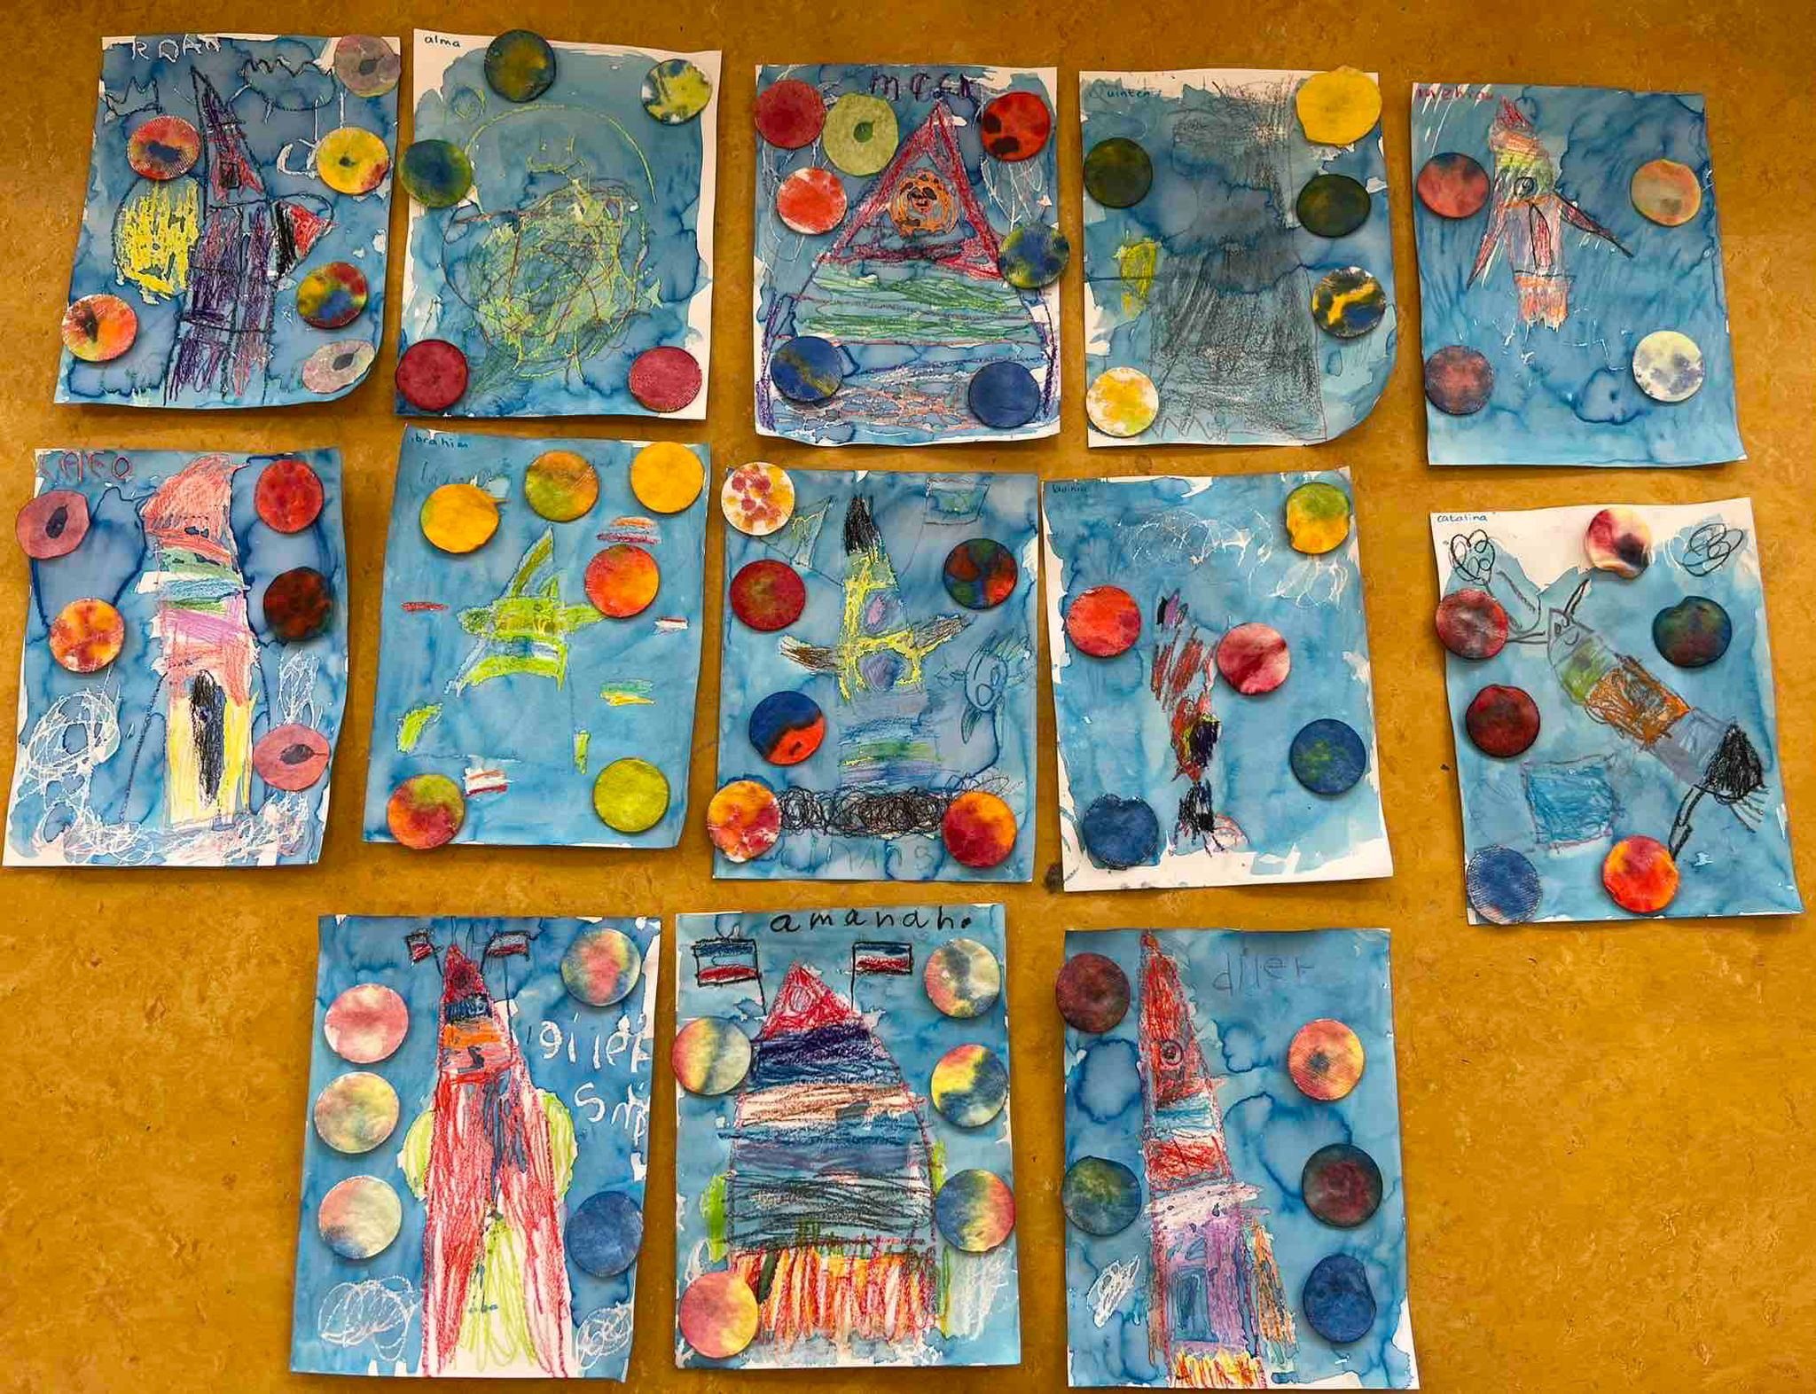

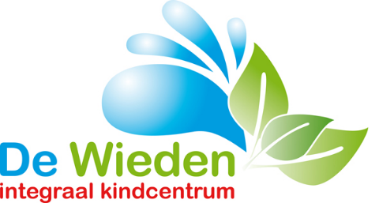
Beulakerwiede 4, 8033 CS Zwolle – 038 454 27 62

IKC DE WIEDEN

Onderwijzen is ons vak, kansen bieden ons doel!
IKC de Wieden is een kleinschalige, ambitieuze en kleurrijke buurtschool in de Zwolse wijk Aa-landen. De school staat in een rustige omgeving aan de rand van een groen park. De school bestaat sinds 1976.

Basisschool De Wieden vormt samen met kinderopvang Doomijn en diverse andere partijen op het gebied van zorg, cultuur en sport een Integraal Kindcentrum. Dit betekent dat de school samenwerkt met deze partijen om een optimale ontwikkeling van elk kind in een vertrouwde omgeving mogelijk te maken.

Op De Wieden (school) zitten ongeveer 120 leerlingen. Leerlingen, ouders en teamleden (leraren en ondersteunend personeel) kennen elkaar. Echte aandacht en een open en eerlijke houding naar leerlingen, ouders, elkaar en externen kenmerken de school. De ambitie van de Wieden is om langzaam te groeien, met behoud van deze verworvenheden.

Het adres van IKC de Wieden:

Beulakerwiede 4
8033 CS Zwolle
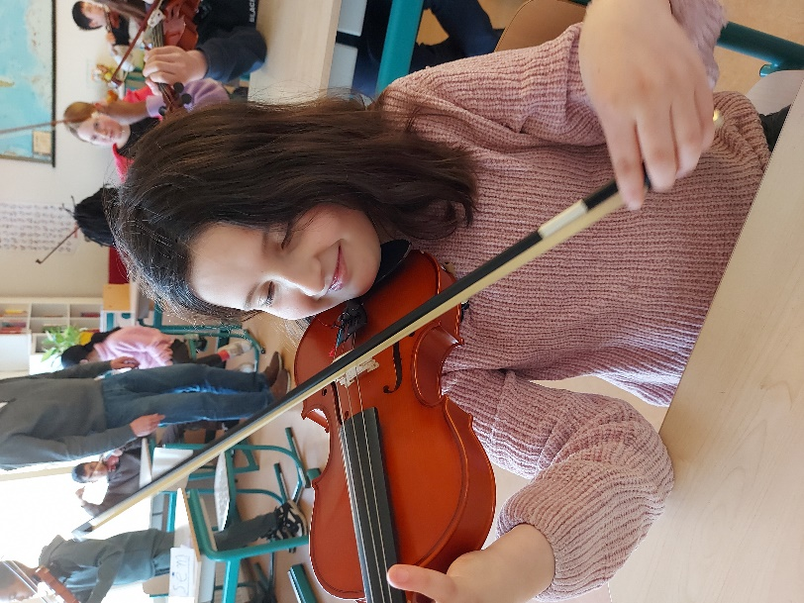
Telefoon: 038-4542762
Website: www.ikcdewieden.nl
e-mail: j.pool@ooz.nl

DE SCHOOLGIDS
In deze schoolgids vindt u alles wat voor u als ouder of verzorger van belang is. Denk hierbij aan de praktische zaken, maar ook aan onze visie op onderwijs en de manier waarop wij werken. Wij zijn een Integraal Kindcentrum en hebben opvang en onderwijs in huis voor kinderen van 0-13 jaar. Om uw kind een leerzame en prettige schooltijd te geven, werken wij graag met u samen.
De inhoud en de doelstellingen van het onderwijs op de Wieden worden in deze gids beschreven, maar staan uitgebreider in ons nieuwe schoolplan 2023-2026.
Deze schoolgids is met name geschreven voor ouders en verzorgers van (toekomstige) leerlingen en voor iedereen die in de Wieden geïnteresseerd is.

OP ZOEK NAAR EEN SCHOOL VOOR UW KIND?
Oriënteert u zich op een school voor uw peuter? Bezoek dan onze ‘Grote Peuter Dag’ en onze peuterpagina op de website van de school, IKC de Wieden - Openbare basisschool in Zwolle AA-landen. Daarnaast nodigen wij u van harte uit voor een gesprek en een rondleiding, zodat u de sfeer op de Wieden kunt proeven. U kunt op de website een afspraak plannen. Bellen mag uiteraard ook: 038-454 27 62.

ALGEMENE BESCHRIJVING
Bij het betreden van het schoolplein valt direct op, dat leerlingen veel ruimte hebben om te spelen, ontdekken, sporten en ontspannen. De school heeft vier ingangen, zodat alle leerlingen rustig het gebouw binnen kunnen gaan. De school heeft een open, lichte en frisse uitstraling, met ruime lokalen en gangen. De kleuters hebben een eigen vleugel in school, waar zij naar hartenlust kunnen spelen en leren. Centraal in de school ligt een grote, open ruimte, waar leerlingen kunnen werken en waar voorstellingen worden gegeven. Alle groepen hebben de beschikking over een digitaal schoolbord en voor de leerlingen zijn chromebooks beschikbaar.

SCHOOLLEIDING
Judith Pool is de directeur van de Wieden, zij heeft de algemene leiding en draagt de eindverantwoordelijkheid. Daarnaast werkt Hilde Eising als Intern Begeleider op de Wieden ter ondersteuning van de directie.
Diverse leerkrachten hebben specialisaties in de vorm van een master- of andere specialistische opleiding. De Wieden heeft specialisten op het gebied van: taal, rekenen, ICT, kunst & cultuur en het jonge kind. Ook hebben we een beeld-didactisch coach, die met behulp van beeldfragmenten en intervisie werkt aan de professionalisering van het team.

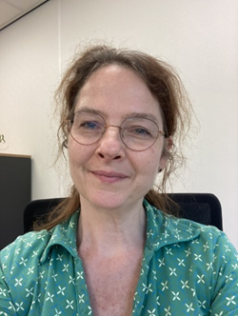
WELKOM OP DE WIEDEN!

Voor vragen kunt u terecht bij:

Judith Pool, directeur
Mail: j.pool@ooz.nl

Hilde Eising, intern begeleider
Mail: hilde.eising@ooz.nl

Inhoud
IKC DE WIEDEN 2
Onderwijzen is ons vak, kansen bieden ons doel! 2
DE SCHOOLGIDS 3
OP ZOEK NAAR EEN SCHOOL VOOR UW KIND? 3
ALGEMENE BESCHRIJVING 3
SCHOOLLEIDING 3
WELKOM OP DE WIEDEN! 3
1. STICHTING OPENBAAR ONDERWIJS ZWOLLE EN REGIO 8
OPENBAAR ONDERWIJS 8
INTEGRAAL KIND CENTRUM 8
2. DOEL VAN ONS ONDERWIJS 9
ONDERWIJSKLIMAAT 9
3. MOTTO, MISSIE EN VISIE 12
Motto 12
Missie 12
Visie 12
ONDERWIJSKLIMAAT 12
4. DE ORGANISATIE VAN ONS ONDERWIJS 13
GROEPEN/COMBINATIEGROEPEN 13
ONDERWIJSPROGRAMMA 13
INSTRUCTIE 13
KENNISOPBOUW: WERKEN IN LANGDURIGE THEMA’S 14
KENNISOPBOUW: HET BELANG VAN LEZEN IN ECHTE BOEKEN 15
VAKGEBIEDEN 19
GROEP 3 19
NEDERLANDSE TAAL 19
REKENEN 24
WERELDORIËNTATIE 25
Werken in thema’s 25
Topografie 25
KUNST & CULTUUREDUCATIE 26
BEWEGINGSONDERWIJS 26
VERKEER 26
ENGELS 26
BURGERSCHAPSONDERWIJS 27
KIVA 27
DIGITALE GELETTERDHEID 27
HUISWERK 28
RAPPORTEN 28
RESULTATEN 28
GROEP 8 EN HET VO 28
5. ZORG VOOR DE LEERLINGEN 30
DE ZORG IN GROTE LIJNEN 30
NIEUWE LEERLINGEN VAN ANDERE BASISSCHOLEN 30
EXTRA HULP 30
INTERN BEGELEIDER 31
BEELDCOACH 31
SOCIAAL WIJKTEAM EN GGD 31
LEERLINGVOLGSYSTEEM PARNASSYS 31
AANMELDING LEERLING VOLGENS PASSEND ONDERWIJS 31
SAMENWERKINGSVERBAND 2305 33
KANGOEROE EN CNOPIUS 33
GEDRAGSCODE 33
MELDCODE KINDERMISHANDELING 35
6. MENSEN IN DE SCHOOL 36
HET TEAM 36
TAKEN EN FUNCTIES 36
GROEPEN EN GROEPSLEERKRACHTEN 36
CONCIËRGE EN ADMINISTRATIEF MEDEWERKER 37
STAGIAIR(E)S 37
ONDERZOEKSSCHOOL 37
OVERIGE MENSEN IN DE SCHOOL 37
7. OUDERS 38
EDUCATIEF PARTNERSCHAP 38
STARTGESPREK 38
CONTACTMOMENTEN 38
UITGANGSPUNTEN VAN EDUCATIEF PARTNERSCHAP 38
ALGEMENE COMMUNICATIE 39
VERTROUWENSPERSOON 41
KLACHTENPROCEDURE 41
VRIJWILLIGE OUDERBIJDRAGE 42
ALLE KINDEREN DOEN MEE! 42
SOCIAL MEDIA 43
MOBIELE TELEFOONS 43
PRIVACY 44
8. OPVANG VAN UW KIND 45
ALGEMEEN 45
KINDERDAGVERBLIJF (KDV) 45
PEUTERSPEELZAAL (PSZ) 45
BUITENSCHOOLSE OPVANG (BSO) 45
9. SCHOOLTIJDEN EN VAKANTIES 46
SCHOOLTIJDEN 46
VAKANTIES EN VRIJE DAGEN 46
10. EN VERDER….. 47
SCHOOLFOTOGRAAF 49
GGD 49
JEUGD- EN GEZINSWERK 50
AANSPRAKELIJKHEID/VERZEKERING 51
SPONSORING 51
HOOFDLUIS 51
SPORTTOERNOOIEN 52
SCHOOLVEILIGHEIDSPLAN 52
NAMEN EN ADRESSEN 53
AFKORTINGEN 54
PLATTEGROND 55

STICHTING OPENBAAR ONDERWIJS ZWOLLE EN REGIO

Integraal Kindcentrum de Wieden maakt deel uit van de stichting Openbaar Onderwijs Zwolle en Regio. Hoewel de Wieden een eigen onderwijskundig beleid voert, bestaat er een nauwe band met de overkoepelende stichting en de daartoe behorende scholen op basis van de openbare identiteit en het strategisch beleid. Er wordt dan ook op meerdere terreinen samengewerkt binnen het bestuur, met name waar het onderwerpen betreft, die op meerdere scholen van toepassing zijn. OOZ telt 26 basisscholen, 2 scholen voor speciaal onderwijs en 9 scholen voor voortgezet onderwijs. Daarnaast maakt de Wieden, samen met zes andere basisscholen van OOZ (De Werkschuit, De Springplank, De Oosterenk, de Campherbeek, de Oekraïense School en de Parkschool) deel uit van het samenwerkingsverband Netwerk Centrum. In de Aa-landen wordt samengewerkt met de andere basisscholen in de wijk.

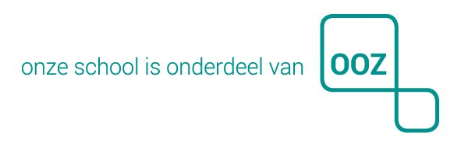

OPENBAAR ONDERWIJS
De Wieden is een openbare basisschool. Het openbaar onderwijs is van en voor de hele samenleving. De school is een plek waar leerlingen samenleven en samen leren en waar ruimte is voor ieder verhaal. Democratie is in een openbare school geen ‘hol begrip’, maar is zichtbaar in de organisatie en de cultuur van de school, het onderwijs en de verbinding tussen school en samenleving. Openbaar onderwijs is ontmoetingsonderwijs, waar een verscheidenheid aan levensbeschouwingen als een rijkdom wordt beschouwd. De school zondert zich niet af van de wereld, maar leert leerlingen zorgzaam en rechtvaardig om te gaan met zichzelf, elkaar, de omgeving en de samenleving als geheel. Gelijkwaardigheid, vrijheid en ontmoeting zijn kernwaarden in het openbaar onderwijs. Zij bieden richting bij het maken van keuzes over ons onderwijs, samenwerking met elkaar en anderen en hoe we met elkaar omgaan. Deze kernwaarden fungeren als toetssteen en kompas voor de school.

INTEGRAAL KIND CENTRUM
IKC de Wieden is een Integraal Kind Centrum in de wijk Aa-landen. Wij bieden een breed scala aan voorzieningen voor kinderen, ouders en buurt. Dit betreft kinderopvang, peuterspeelzaalwerk en buitenschoolse opvang (Doomijn), maar ook een breed aanbod aan zorgvoorzieningen en cultuur, van schoolmaatschappelijk werk en logopedie en fysiotherapie, tot theatervoorstellingen en naschoolse activiteiten. In samenspraak met alle partijen die samenwerken op de Wieden werken we aan een optimale ontwikkeling van alle kinderen, zowel op cognitief als motorisch en sociaal-emotioneel gebied.

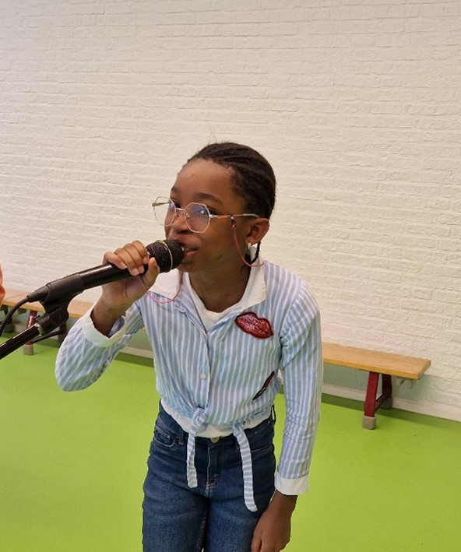
DOEL VAN ONS ONDERWIJS

Op De Wieden willen wij dat leerlingen optimale ontwikkelingskansen krijgen en elke dag met plezier naar school gaan. Dit realiseren wij door alle leerlingen zoveel mogelijk kennis, ervaringen en vaardigheden mee te geven. Daarmee kunnen zij een eigen, zelfstandige plek verwerven in de maatschappij.
De school is bovendien een oefenplaats waar leerlingen ervaringen kunnen opdoen in een veilige omgeving en onder deskundige begeleiding. Door rust, orde en structuur te bieden en leerlingen positief te benaderen, creëren wij een veilig en op leren gericht schoolklimaat.
Om met succes te kunnen leren, is een goede werkhouding onmisbaar. Wij besteden dan ook veel aandacht aan vaardigheden als doorzettingsvermogen, taakbesef, werkverzorging, werktempo en doelgericht werken.
Het is een gegeven dat je kansen in de maatschappij toenemen naarmate je beter bent opgeleid. Wij hebben hoge verwachtingen van al onze leerlingen.

Voor de kwaliteit van ons onderwijs baseren wij ons op de nieuwste wetenschappelijke inzichten.

ONDERWIJSKLIMAAT
Ons onderwijs steunt op de volgende pijlers:
Kansengelijkheid
Onderwijs is belangrijk, goed onderwijs is belangrijker. Om goed onderwijs te kunnen geven, moeten er keuzes gemaakt worden. Een van de hoofdtaken van het onderwijs is dat elke leerling het onderwijs geletterd en gecijferd verlaat. Lees- en rekenvaardigheden en concentratievermogen zijn de sterkste voorspellers voor later schoolsucces.
Wij realiseren ons terdege dat kansengelijkheid voor kinderen in belangrijke mate afhankelijk is van het onderwijs dat zij krijgen op de basisschool.
De Wieden is een school met een op leren gerichte cultuur en kenmerkt zich door hoge verwachtingen van zowel leerlingen als teamleden, een gevoel van gezamenlijke verantwoordelijkheid voor de leerresultaten van leerlingen en een dagelijkse gang van zaken die soepel georganiseerd is, structuur biedt en oog heeft voor leerlingen, leraren en ouders. Wij zijn erop gericht om de basisvakken taal, lezen en rekenen en een stevige kennisbasis voor ieder kind op het hoogst haalbare niveau te krijgen, om hun kansen in het vervolgonderwijs en daarna te optimaliseren.

Basisvaardigheden op orde
Basisvaardigheden zijn in feite die vaardigheden die een voorwaarde zijn voor zowel het leren in het (vervolg)onderwijs als voor volwaardige deelname aan de samenleving. Bij taalvaardigheid gaat het om doelgericht lezen, schrijven, kijken/luisteren, spreken en gesprekken voeren in functionele situaties. Bij rekenen-wiskunde gaat het om kritisch kwantitatief denken en rekenwiskundig probleem-oplossen. De kern van het onderwijs op de Wieden vormen deze basisvaardigheden, waardoor onze leerlingen geletterd en gecijferd de school verlaten.

Taal als kern van het onderwijs
Lezen is de belangrijkste basis voor school- en maatschappelijk succes. Eén van de belangrijkste taken van De Wieden is om leerlingen te helpen hun taal te ontwikkelen. De leerlingen hebben het nodig om veel te lezen, veel te worden voorgelezen en na te denken over de inhoud van teksten en thema’s, bijvoorbeeld door erover te praten en te schrijven. Op De Wieden wordt gewerkt met rijke thema’s, waarbij het voorlezen en vrij lezen de basis vormen.

Kennis van de wereld
Kennisverwerving en – ontwikkeling staan centraal in ons onderwijs. Pas als leerlingen de juiste kennis hebben verworven kunnen zij als zelfstandige, volwaardige en democratische burgers deelnemen aan de maatschappij. Daarbij geldt: hoe meer kennis je hebt op een bepaald gebied, hoe gemakkelijker je leert en (tekstuele) informatie verwerkt, en hoe gemotiveerder en nieuwsgieriger je bent om nieuwe informatie te leren
Op De Wieden staat kennis van de wereld centraal door het werken in brede thema’s, waarin rijke teksten de kern vormen.

De herbergzame school
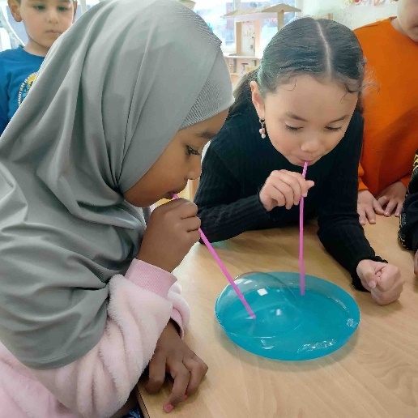
Een school die bereid en in staat is om kinderen met allerlei achtergronden een plekje te bieden, noemen we een herbergzame school. Een school is niet alleen herbergzaam als de leerlingen zich welkom voelen, maar ook als leraren en ouders zich op hun plaats voelen. IKC de Wieden wil een school zijn, waar leerlingen, in een veilige omgeving, en met vallen en opstaan, zichzelf steeds beter leren kennen en leren samenleven; een plek waar leraren, ouders en leerlingen trots zijn op de ontwikkeling van elke leerling en vertrouwen hebben in hun toekomst. Daarbij trekken we als school en ouders zoveel mogelijk samen op ten behoeve van de ontwikkeling van alle leerlingen.

Rust, reinheid en regelmaat
Discipline en focus op leren en gewenst gedrag geeft leerlingen de kans om de regie te pakken over hun leven en toekomst. Op De Wieden is sprake van een voorspelbaar, duidelijk en transparant gedragsbeleid met herkenbare structuren en routines. Aan alle leerlingen worden hoge verwachtingen gesteld op het gebied van leren en gedrag.

De schoolleiding draagt voortdurend bij aan een professionele schoolcultuur in alle lagen van de school. Zij heeft hierin een voorbeeldrol en organiseert hoe goed onderwijs binnen een glasheldere schoolcultuur tot uiting komt.

Burgerschap
Op De Wieden zitten leerlingen met zeer diverse achtergronden en nationaliteiten, waardoor het vanzelfsprekend belangrijk is om na te denken over hoe we de democratische waarden van onze samenleving doorgeven en elkaars achtergronden leren kennen en respecteren. Door het werken met maatschappelijk relevante thema’s, zoals ‘wereldbevolking’, ‘democratie’ en ‘zingeving en levensbeschouwing’ en die te belichten vanuit verschillende perspectieven is burgerschap ingebed in het hart van de school.

Inclusiever onderwijs
De Wieden maakt werk van inclusiever onderwijs. Dit betekent dat wij daadwerkelijk goed onderwijs en een veilige plek bieden aan leerlingen met zeer uiteenlopende achtergronden, waaronder nieuwkomers en vluchtelingen.

De schoolleiding draagt voortdurend bij aan een professionele schoolcultuur in alle lagen van de school. Zij heeft hierin een voorbeeldrol en organiseert hoe goed onderwijs binnen een glasheldere schoolcultuur tot uiting komt.

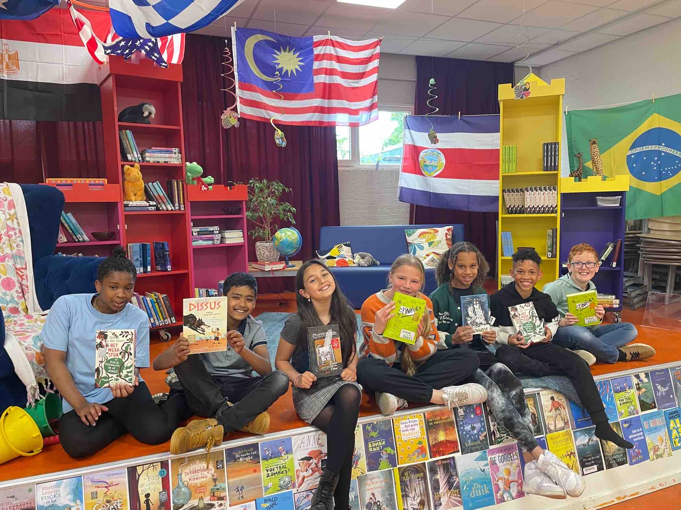

MOTTO, MISSIE EN VISIE

Motto
‘Onderwijzen is ons vak, kansen bieden ons doel!’

Missie
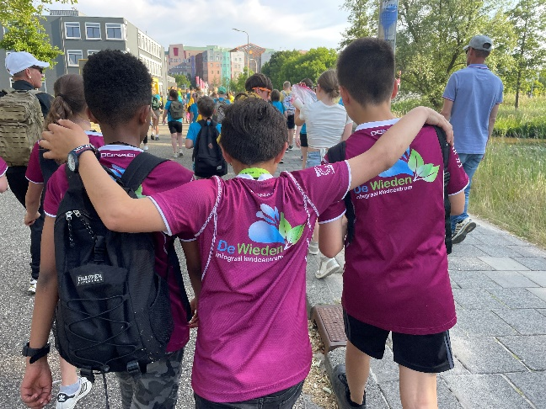
De Wieden creëert kansen voor alle kinderen, door middel van het geven van onderwijs dat door de wetenschap wordt onderbouwd. De nadruk ligt daarbij op het bereiken van geletterdheid en gecijferdheid door alle leerlingen en op het ontwikkelen van een brede kennisbasis. Dit realiseren wij in een herbergzame school, waar leerlingen, ouders en personeel zich veilig, welkom en gekend weten.

Visie
De Wieden wil ervoor zorgen dat alle leerlingen een stevige, wetenschappelijk onderbouwde onderwijsbasis krijgen, zodat zij kunnen opgroeien tot zelfstandige volwassenen die bewust en onderbouwd kritisch kunnen functioneren en zich kunnen ontwikkelen in een complexe, snel veranderende democratische samenleving, die hoge eisen stelt aan de kennisbasis en de geletterd- en gecijferdheid van haar inwoners. Daarbij geldt dat alle leerlingen leren op een respectvolle wijze om te zien naar elkaar en betrokken te zijn op de ander en op de samenleving als geheel.

ONDERWIJSKLIMAAT
Wij vinden het belangrijk dat onze leerlingen zich veilig voelen. Daarbij zijn een sfeer van vertrouwen en een duidelijke en herkenbare structuur erg belangrijk. De Wieden is een kleurrijke school, met leerlingen met zeer verschillende culturele achtergronden. Tijdens het onderwijs op onze school besteden wij gericht aandacht aan de diversiteit van culturen en levensbeschouwingen in onze samenleving. Zo ontwikkelen de leerlingen hun eigen identiteit en (wereld)burgerschap. Ook besteden wij veel aandacht aan het waarborgen van de sociale veiligheid op school, zodat wij de onderwijstijd effectief kunnen benutten. Kenmerkend voor de Wieden is, dat wij als team ook kijken naar ons eigen gedrag. Voorbeeldgedrag en voorspelbaarheid van gedrag zorgen voor vertrouwen en veiligheid bij de leerlingen.

DE ORGANISATIE VAN ONS ONDERWIJS

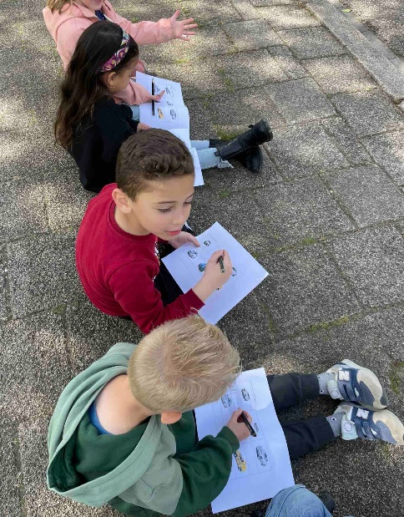
In dit hoofdstuk leest u op welke wijze IKC de Wieden invulling geeft aan de wettelijke voorschriften wat betreft de uitgangspunten, doelen en inhoud van het basisonderwijs, en welke ambities de school zelf heeft geformuleerd. Het is onze verantwoordelijkheid om ons onderwijs zo in te richten dat iedere leerling zich optimaal kan ontwikkelen. Op de basisschool wordt het fundament gelegd op het gebied van kennis, vaardigheden en werkhouding. IKC de Wieden streeft er naar om iedere leerling, rekening houdend met zijn of haar capaciteiten, op een zo hoog mogelijk niveau van vervolgonderwijs te laten uitstromen. Om dit te kunnen realiseren, is het van belang om voor alle leerlingen dezelfde doelen te stellen, de leerstof gestructureerd aan te bieden en de ontwikkeling van leerlingen nauwlettend te volgen. Wij gaan uit van het zogenaamde leerstofjaarklassensysteem. Dit betekent dat leerlingen van dezelfde leeftijd bij elkaar in de groep zitten en eenzelfde aanbod aan lesstof krijgen. Dit biedt de leerkrachten de beste mogelijkheden om aan te sluiten bij de onderwijsbehoeften van de leerlingen.
Goed onderwijs staat of valt met de leraar die voor de groep staat. De leraar is de professional. Hij/zij heeft kennis van de leerlingen en hun ontwikkeling. De specifieke uitwerking van de didactiek en de interactie tussen leerling en leraar spelen een grotere rol dan de algemene vakdidactische principes. Inzetten op kennis en vaardigheden van de leraar is dan ook speerpunt op onze school.

GROEPEN/COMBINATIEGROEPEN
De groepsindeling is afhankelijk van het totale leerlingenaantal, de beschikbare toegewezen formatie en onze visie op onderwijs. We werken bij voorkeur met jaargroepen en/of kleine combinatiegroepen, om zo goed mogelijk onderwijs voor alle leerlingen te garanderen.

ONDERWIJSPROGRAMMA
Wij bieden voor alle leerlingen een haalbaar en gegarandeerd onderwijsprogramma. Dit begint in groep 1 en 2, waar een beredeneerd aanbod gerealiseerd wordt, uitgewerkt in brede thema’s. Binnen de thema’s komen zowel de cognitieve, motorische, sociaal-emotionele als creatieve ontwikkeling aan bod. Daarbij wordt er extra ingestoken op een goede taal-, reken- en kennisontwikkeling van alle leerlingen. Vanaf groep 3 is het uitgangspunt dat er volop aandacht is voor de kernvakken lezen, taal en rekenen, met daarbij de opbouw van een stevige kennisbasis. Door de onderwijskundige beleidsplannen op het gebied van taal/lezen en rekenen zorgen we voor een doorgaande leerlijn van groep 1 t/m groep 8.

INSTRUCTIE
Instructie is het hart van effectief onderwijs. Leerlingen hebben recht op een goed georganiseerde les van een leerkracht die voor de klas staat, uitlegt, voordoet en die hardop denkt. De meeste leerlingen hebben de leerkracht nodig om tot leren te komen. De leerkracht maakt het verschil. Succesvolle leerkrachten zorgen dat hun instructie dusdanig effectief en efficiënt is, dat alle leerlingen de gestelde doelen halen en zich trots en competent kunnen voelen. Voor leerlingen die de lesstof moeilijk vinden, worden de doelen niet verlaagd, maar wordt de instructie geïntensiveerd (de verlengde instructie). De verlengde instructie sluit aan bij de basisinstructie, maar leerlingen krijgen in een kleinere groep extra uitleg en oefening, om de lesdoelen toch te behalen. Sterke leerlingen krijgen juist verkorte instructie, uitdagender vragen of opdrachten op een moeilijker niveau. Op deze manier halen alle leerlingen de gestelde doelen. Het lesgeven en leren gebeurt in gezamenlijkheid en is een sociaal proces. Op de Wieden wordt bij het aanbieden van nieuwe lesstof gewerkt volgens het Expliciete Directe Instructiemodel, waarbij de leerkracht een sturende rol vervult en de verantwoordelijkheid stapsgewijs overdraagt aan de leerlingen. Door deze aanpak verbetert het leren van alle leerlingen.
Een EDI-les bestaat uit de volgende onderdelen:
- Activeren van voorkennis: De leerlingen krijgen een opdracht die aansluit bij de te geven les, maar waarvoor ze de benodigde kennis al bezitten. Door deze kennis naar boven te halen, kan hierop de nieuwe kennis worden gebouwd.
- Lesdoel: Hierin staat duidelijk beschreven wat de leerlingen aan het eind van de les moeten weten of kunnen. Het lesdoel wordt expliciet met de leerlingen gedeeld door dit op te schrijven en samen te lezen. De oefenstof van de zelfstandige verwerking sluit aan op het lesdoel.
- Instructie over het concept: De begrippen die in het lesdoel staan beschreven, worden uitgelegd.
- Instructie over de vaardigheid: De stappen die nodig zijn om de in het lesdoel beschreven vaardigheden goed uit te voeren, worden aangeleerd.
- Begeleide inoefening: De leerlingen nemen het verwoorden en toepassen van de leerstof over, terwijl de leerkracht voortdurend controleert of ze het correct doen en begrijpen.
- Kleine lesafsluiting: De leerlingen maken opdrachten of beantwoorden vragen om te laten zien dat ze de begrippen en vaardigheden van het lesdoel beheersen. Pas daarna mogen ze door naar de fase van zelfstandige verwerking. Dit om verkeerd inslijpen te voorkomen en om het zelfstandig oefenen effectiever te laten zijn.
- Zelfstandige verwerking: De leerlingen oefenen zelfstandig met de in het lesdoel beschreven begrippen en vaardigheden.
- Verlengde instructie: De leerlingen die zich de leerstof tijdens de lesafsluiting nog onvoldoende hebben eigengemaakt, volgen tijdens de zelfstandige verwerking een verlengde instructie van de leerkracht.
- Grote lesafsluiting: De leerkracht bespreekt met de leerlingen na hoe de les is verlopen: hoe is er gewerkt, heeft iedereen zich aan de regels gehouden, welke opdrachten waren moeilijk of juist gemakkelijk? Het proces staat centraal in plaats van het lesdoel.

KENNISOPBOUW: WERKEN IN LANGDURIGE THEMA’S
Kennis en begrip horen bij elkaar. Het opbouwen van kennis van de wereld en daar taal aan te verbinden, zorgt ervoor dat leerlingen de wereld leren begrijpen. Hoe meer kennis, hoe beter het begrip. Dit betekent voor het onderwijs dat zij zich moet richten op het opbouwen van een stevige kennis- en taalbasis, met name ook bij leerlingen die dit niet vanzelf meekrijgen. Dit betekent voor de Wieden dat er intensief wereldoriëntatie-onderwijs wordt gegeven, altijd in verbinding met voorlezen, vrij lezen, praten en schrijven. Wij werken met langer durende thema’s, altijd gebaseerd op wereldoriëntatie (geschiedenis, aardrijkskunde, natuur- of cultuuronderwijs). In een jaar bieden we vijf thema’s aan, waar we ongeveer acht weken aan werken (van vakantie tot vakantie). Doordat kennis, taal en ervaringen op een dergelijke verbonden manier worden aangeboden, bouwen de leerlingen een taal- en kennisnetwerk op (een mentaal netwerk). Het verwerven van ervaringen, kennis en taal gebeurt door het luisteren naar of het zelf lezen van boeken en met het werken in inspirerende thema’s. Daarnaast zijn denken, praten en schrijven belangrijk.
De thema’s die de school gebruikt sluiten aan bij de kerndoelen voor het basisonderwijs. De thema’s worden aangeboden in een tweejaarlijkse cyclus, waarbij kennis en inhoud van het thema steeds meer verdieping en verbreding krijgen en aansluiten bij de leeftijd van de leerlingen.
De thema’s:
2023-2024 | 2024-2025
Bouwen en wonen | Processen van de aarde
Democratie | Wereldbevolking
Nederland Waterland | Duurzaamheid en klimaat
Zingeving en levensbeschouwing | Vieren en herdenken/vrede en oorlog
Leven op aarde | De ruimte in

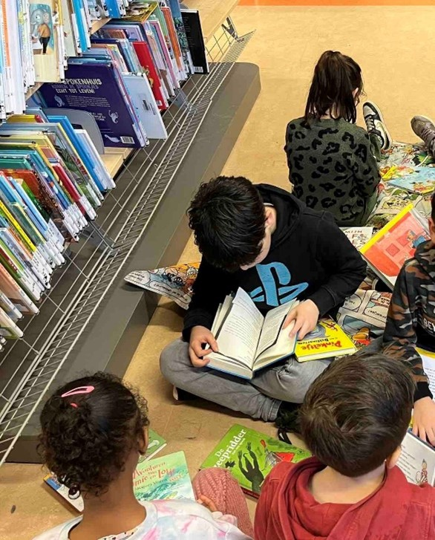

KENNISOPBOUW: HET BELANG VAN LEZEN IN ECHTE BOEKEN
Boeken lezen leidt tot kennisontwikkeling. Hoe meer leerlingen lezen, hoe meer taal en kennis zij ontwikkelen. Boeken en teksten die verbonden worden met thema’s zorgen voor nog meer verbinding en daarmee voor nog meer taal en kennis. Door leerlingen actief te laten denken over thema’s, boeken en teksten en hen daarbij te ondersteunen, ontstaat gaandeweg een rijke kennis- en taalbasis. Actief denken vindt plaats als leerlingen praten en schrijven over thema’s, boeken en teksten.

GROEP 1 EN 2
Wanneer uw kind 4 jaar wordt, mag hij/zij naar de basisschool. Op de Wieden werken we met combinatiegroepen 1-2, waar de nieuwe 4- jarigen gedurende het hele schooljaar instromen. De officiële eerste schooldag is meestal de dag na de verjaardag. Leerlingen die 4 worden in de maanden juni, juli, augustus of september, starten op de eerste schooldag van een nieuw schooljaar. Voordat uw kind 4 jaar wordt, is hij/zij van harte welkom om kennis te maken met de leerkracht en de groep. Uw kind ontvangt hiervoor een uitnodiging met de datum en tijd.
Als uw kind naar school gaat, verwachten we dat uw kind zelfstandig naar de wc gaat èn zindelijk is. Mocht uw kind niet zindelijk zijn of zijn er medische problemen, laat dit dan aan de leerkracht weten. We gaan dan samen met u naar een oplossing zoeken.

Peuters vanaf 3 1/2 jaar die binnen ons IKC naar het kinderdagverblijf of de peuterspeelzaal gaan, hebben de mogelijkheid om meerdere keren een kijkje te komen nemen in de kleutergroep. Daarnaast spelen de peuters en kleuters een paar keer per jaar samen buiten. Op deze manier ontdekken de peuters hoe het toegaat in een kleutergroep. Dit zorgt voor een soepele overstap van opvang en/of peuterspeelzaal naar een kleutergroep van de basisschool.

Aantal kleutergroepen
De kleuterafdeling op de Wieden bestaat momenteel uit één groep. We hebben de beschikking over een speellokaal en een beschut afgesloten plein. Alles ligt lekker dicht bij elkaar zodat de leerlingen in een veilige omgeving kunnen spelen en leren.
Starten nieuwe kleutergroep
Vanuit OOZ is bepaald, dat bij het instromen van de 33e kleuter in een kleutergroep, er een nieuwe groep gestart mag worden. Op dat moment wordt de groep gesplitst en zullen de beide nieuwe groepen bestaan uit 16 en 17 leerlingen. Leerlingen die daarna instromen, zullen verdeeld worden over de beide groepen.

Hoe ziet de dag eruit?
Verloop van de dag
De deuren gaan om 8.20 uur open. Ouders mogen met hun zoon of dochter meelopen tot in de gang en daarna hun kind uitzwaaien bij het raam. De leerlingen starten iedere ochtend in de kring waar prentenboeken klaarliggen op de tafel. Om 8.30 uur begint de les, eveneens in de kring. De leerkracht bespreekt kort welke dag het is en welke bijzonderheden er zijn. Na de kring wordt gestart met de inloop, op dinsdag t/m vrijdag. Voor iedere leerling ligt er een activiteit klaar, passend bij de ontwikkeling van die leerling. Na de inloop mogen leerlingen met hun eigen plaatje kiezen bij het planbord en start het speelwerken.
Twee keer per dag (’s ochtends en ’s middags) spelen de leerlingen buiten. Gedurende de dag worden verschillende activiteiten afgewisseld, zodat er tijd is voor instructie, geleid spel en vrij spel.
Hulpjes
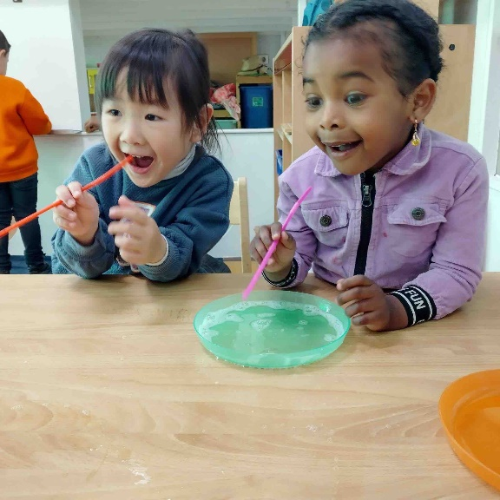
Iedere dag mogen twee andere leerlingen naast de juf zitten. Zij zijn de hulpjes van de dag en helpen juf met vaste taken. Zo mogen zij bijvoorbeeld de boeken opruimen in de kring en als eerst kiezen bij het planbord. Aan het eind van de dag krijgen de hulpjes complimenten van een klasgenoot, zichzelf en de leerkracht en worden de nieuwe hulpjes gekozen voor de volgende dag. Het kaartje van de nieuwe hulpjes komt bij de deur te hangen.
Dagritme
Bij binnenkomst kunnen de leerlingen op de dagritmekaarten zien wat er die ochtend of middag op de planning staat. Vooral voor de jongste leerlingen is dit erg belangrijk. Zij weten precies wanneer papa of mama ze weer op komt halen.

Thematisch onderwijs
Het onderwijs in de groepen 1-2 wordt ingericht rondom dezelfde thema’s als in de bovenbouw. Natuurlijk worden de thema’s benaderd en verwerkt op een manier die bij hun leeftijd past. Het werken met complexe thema’s geeft meer kennis van de wereld en een grotere woordenschat aan leerlingen, dan wanneer er rond bekende thema’s (zoals ‘de boerderij’ en ‘herfst’) wordt gewerkt. Rond het thema wordt een uitdagende leeromgeving gemaakt, waarin van alles te leren, doen en ontdekken is voor de leerlingen. De inrichting in de klas wisselt dus regelmatig. De leerkrachten zorgen er in het aanbod binnen de thema`s voor dat de leerdoelen behaald worden. Natuurlijk is er op De Wieden ook plaats voor thema’s als Sinterklaas en Kerst.

Regelmatig worden er uitstapjes gemaakt, die aansluiten bij het thema. Ook wordt de buitenwereld uitgenodigd binnen de school.

Taalonderwijs in groep 1-2
Vanaf groep 1 wordt er gericht aandacht besteed aan de taalontwikkeling, door binnen thema’s expliciet aandacht te besteden aan lezen, schrijven, spreken en luisteren. Systematisch wordt de taalontwikkeling van leerlingen bevorderd door de inzet van:
- Een rijke leesomgeving, waarin veel boeken en taal aanwezig is;
- (heel) veel voorlezen, in mooie prentenboeken;
- Samen verhalen opbouwen aan de hand van tekstloze prentenboeken;
- Veel interactie met leerlingen, zowel over de thema’s als over de voorgelezen prentenboeken;
- Taalspelletjes;
- Klank- en letterherkenning;
- Taalproductie: leerlingen in volzinnen leren spreken;
- Taaltekeningen (tekeningen met tekst erbij – door leerling of leerkracht geschreven)
- ‘invented spelling’ – zelf woorden schrijven op je eigen manier

Een goede taalvaardigheid (ontluikende geletterdheid) is een voorspeller voor leesvaardigheid in de toekomst. De school zet daarbij in op twee onderdelen:

- ​Het leren kennen van klanken en de bijbehorende klanken en het beginnend schrijven. Dit gebeurt door middel van bijvoorbeeld rijmspelletjes, letters aanbieden in een rijke taalomgeving, hakken-en-plakken van woorden en letters (b-a-l wordt bal) en het schrijven van krabbels en letters.
- Het leren begrijpen van de taal. Dit doen we bijvoorbeeld door veel voor te lezen uit mooie, rijke prentenboeken, door met de leerlingen in rijke taal te communiceren en door leerlingen te laten vertellen.

Rekenonderwijs in groep 1-2
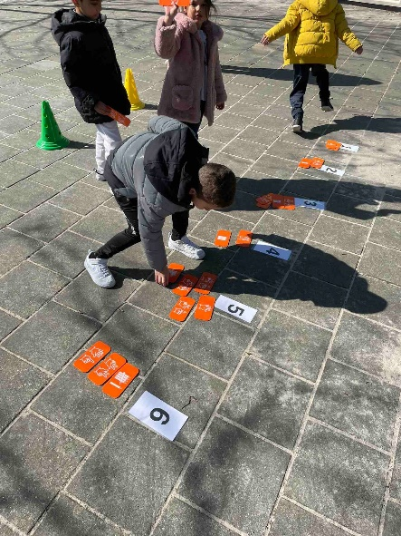
In groep 1 en 2 wordt de basis gelegd voor het latere rekenonderwijs. Rekenactiviteiten worden verwerkt in de dagelijkse lespraktijk. Rekeninstructie vindt plaats in instructiekringen met heldere uitleg, veel interactie en actieve leerlingen. Een combinatie van begeleid spel en directe instructie blijken de krachtigste aanpak voor sterk rekenonderwijs aan jonge leerlingen. Dit betekent niet dat leerlingen de hele dag in de kring zitten om instructie te krijgen. Er is veel ruimte voor begeleid spel in de hoeken en vrij spel binnen en buiten.
In groep 1-2 ontwikkelen leerlingen actief de basis voor rekenwiskundig handelen. Dit noemen we ontluikende gecijferdheid of beginnende gecijferdheid.
- Bij Getallen en Bewerkingen verkennen leerlingen hoeveelheden tot 10 en tot 20. De leerlingen leren hoeveelheden tellen, verkennen de cijfersymbolen en leren hoeveelheden koppelen aan getallen;
- In het domein Verhoudingen vergelijken leerlingen hoeveelheden en gebruiken ze daarbij behorende taal (meer, minder, evenveel, dubbel, de helft);
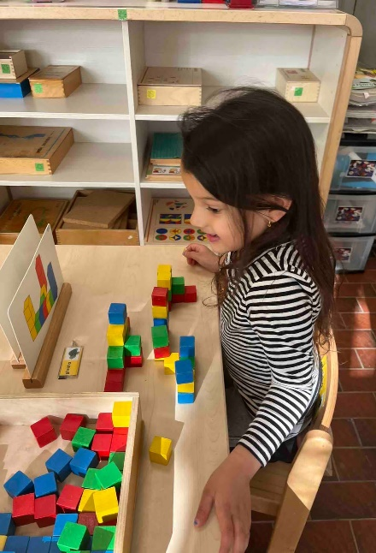
- In het domein Meten en Meetkunde verkennen de leerlingen maten en leren die benoemen. Zij ontwikkelen gevoel voor lengte, gewicht en inhoud en leren dit benoemen: kort en lang (lengte), veel en weinig (inhoud), licht en zwaar (gewicht). Dit vormt de basis voor het ontwikkelen van maatbegrip en het kunnen meten;
- Bij Meetkunde leren leerlingen ruimtelijke begrippen koppelen aan het positioneren in de ruimte, met begrippen als op, onder, in, tussen, boven, voor, achter, links en rechts.
- Daarnaast raken zij geleidelijk aan vertrouwd met het begrip tijd door het ritme van de dag, de dagen van de week en de klok.
Bij het rekenonderwijs wordt gebruik gemaakt van de methodiek van ‘Met sprongen vooruit’. Dit programma is gericht op het versterken van de rekenvaardigheid. Het legt de nadruk op het klassikaal oefenen van basale vaardigheden (tellen, ordenen, aanvullen tot 10, splitsen van getallen onder 10) met behulp van beweging. Dit helpt hun denken en bewegen aan te sturen en hun handelen te coördineren.

Activiteiten in groep 1-2
De kring (grote en kleine kring)

De grote kring is voor alle leerlingen en wordt gebruikt als:
- Vertelkring: leerlingen vertellen over bijvoorbeeld een prentenboek, het weekend, een vakantie;
- Leerkring, voor het aanbieden van een taal- of rekenactiviteit;
- Leerkring, voor het gesprek over onderwerpen die met een thema te maken hebben;
- Leerkring , voor het bespreken van sociaal-emotionele onderwerpen;
- Samen zingen of muziek maken;
- Introduceren van bijvoorbeeld een taakje, een werkje of nieuw ontwikkelingsmateriaal.

De kleine kring is voor een kleinere groep leerlingen en wordt gebruikt voor:
- Speciale ondersteuning;
- Even extra aandacht;
- Aanbod van een activiteit gericht op een bepaald niveau;
- Extra instructie van wat geleerd is in de grote kring, voor leerlingen die ondersteuning nodig hebben (herhaling of pre-teaching);
- Extra uitdaging voor leerlingen die iets meer kunnen.

Speelwerken

In de speelwerkles kiezen leerlingen zelf de activiteit die ze willen doen. Ze hangen hun naamplaatje op het planbord bij de gekozen activiteit. De hulpjes mogen als eerste kiezen en vertellen daarbij hun speelwerkplan, wat ze daarbij nodig hebben en wie erbij mag helpen/spelen. Daarna wijst de leerkracht nieuwe leerlingen aan die mogen kiezen bij het bord. Deze worden willekeurig ‘gegrabbeld’ uit de bak met naamkaartjes. Op deze manier weet niemand wanneer hij of zij aan de beurt is en blijft het spannend wanneer je mag kiezen.

Schrijfdans

De methode schrijfdans heeft als doel om met behulp van muziek, rijmpjes, spelletjes en fantasietekeningen een goed handschrift voor te bereiden. Dit wordt geoefend met bewegingen op papier, op het schoolbord, in scheerschuim, op de tafel en in de lucht. De bewegingen worden met beide handen uitgevoerd. Dit is goed voor het functioneren van de zintuigen, handen en beide hersenhelften.

Volgen van de ontwikkeling
Voor het volgen van de ontwikkeling van kleuters gebruiken we het observatie- en registratiesysteem van het leerlingvolgsysteem ‘ParnasSys’. Met behulp van dit systeem werken we aan en registreren we de verschillende ontwikkelingsgebieden. De ontwikkeling van uw kind wordt door de leerkracht besproken met onze IB-er (intern begeleider). Samen wordt gekeken welk kind eventueel extra zorg nodig heeft. Dit kan zijn: extra hulp in een klein groepje, extra uitdaging of extra aandacht. Indien nodig wordt, in overleg met de ouders, hulp van buitenaf gevraagd in de vorm van extra begeleiding of observaties.

Overgang van groep 2 naar groep 3
Op basis van vastgestelde minimale criteria op het gebied van rekenen, taal en sociaal emotionele ontwikkeling wordt gekeken of een kind de stap naar groep 3 kan maken. Hierbij wordt gelet op de leer- en werkhouding, concentratie, betrokkenheid. Bij twijfel wordt overleg gepleegd met ouders. De leerkracht en de IB-er vervullen hierin samen een beslissende rol.

VAKGEBIEDEN

GROEP 3
In groep 3 staat het aanvankelijk leren centraal en leren leerlingen lezen, rekenen, spellen en schrijven. Dit zijn dan ook de kernvakken in groep 3. Voor de kinderen is het een heel belangrijke fase in hun ontwikkeling, waarbij de wereld van de geschreven taal voor hen opengaat. Bij het aanvankelijk leren horen ook vaardigheden als: ‘Hoe gebruik ik een schrift en waar schrijf ik de getallen op het ruitjespapier?’ Vanaf groep 3 staat het ‘formele leren’ centraal.

NEDERLANDSE TAAL
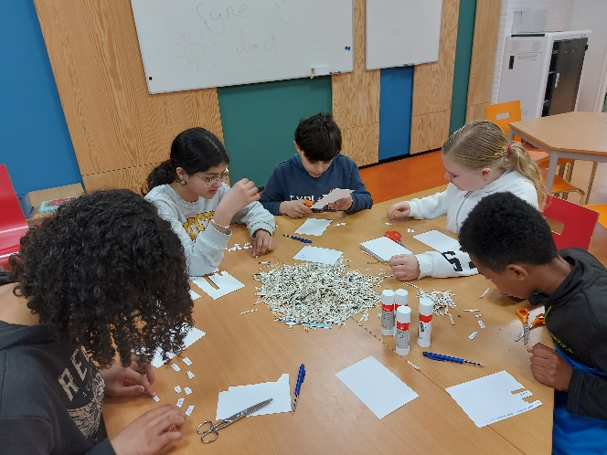
Een zeer goede beheersing van de Nederlandse taal is een essentiële voorwaarde voor succes in het vervolgonderwijs en in de maatschappij. Het onvoldoende beheersen van het Nederlands leidt ertoe dat mensen langere teksten niet goed kunnen lezen en bijvoorbeeld bijsluiters bij medicijnen niet kunnen begrijpen. Dit zorgt ervoor dat mensen minder goed kunnen functioneren in de maatschappij en minder kansen hebben in hun leven. Wij willen dat alle leerlingen geletterd de Wieden verlaten, om optimale kansen te hebben voor de toekomst. Het goed leren lezen, schrijven en spreken wordt aangeboden in een doorlopende leerlijn, zodat alle leerlingen goed toegerust zijn om in het vervolgonderwijs voort te bouwen op deze basis.
De kernfunctie van taal is communicatie van de inhoud. Technische taalaspecten als leestechniek, spelling en grammatica zijn niet onbelangrijk, maar wel ondergeschikt aan deze kernfunctie. Teksten en gesprekken horen dan ook in het centrum van het taalonderwijs te staan. Zulke gesprekken en teksten gaan ergens over – interessante onderwerpen. Het belang van een interessante inhoud wordt in het taalonderwijs vaak onderschat. Het is de inhoud die leerlingen motiveert tot leren. De ervaringswereld van de leerlingen, de wereldoriënterende vakken (aardrijkskunde, geschiedenis en natuur) en de (kinder)literatuur en de kunsten bieden die inhoud, die het uitgangspunt van het taalonderwijs zijn op de Wieden.

Lezen
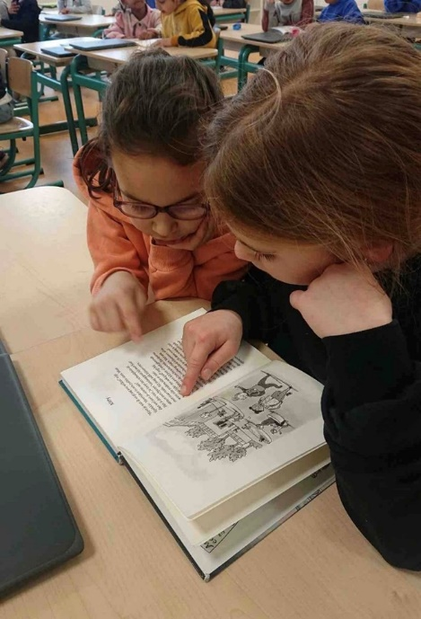
Lezen is een totaalbegrip. Alles in onze moderne maatschappij danken wij aan boeken en aan diep en aandachtig lezen. Van alle uitvindingen van de mens is het schrift de invloedrijkste ooit. Hoeveel inspanning het ook kost om goed te leren lezen, de opbrengst is groot: we danken ons kritische denkvermogen aan diep en aandachtig lezen. Iemand die diep en aandachtig leest, heeft meer kans op geestelijk welzijn, maatschappelijk succes en een langer en gezonder leven.

Het doel van lezen is altijd: het begrijpen van de tekst die je leest. Je wilt tenslotte wat met die tekst. Je wilt er plezier aan beleven, of kennis uit opdoen, of iets leren.
Aan het goed kunnen lezen en begrijpen van een tekst zijn een aantal voorwaarden verbonden:
- Leesvaardigheid (het kunnen ontcijferen en vloeiend kunnen lezen);
- Leesmotivatie (de wil om deze tekst of dit boek te lezen);
- Woordenschat (toegespitst op het onderwerp van de tekst);
- Kennis van de wereld (over het onderwerp van het boek of de tekst).

Aanvankelijk en technisch lezen
Technisch lezen = de techniek van het lezen. Deze bestaat uit twee onderdelen:
- Aanvankelijk lezen (decoderen – het leren van letters en woorden);
- Vloeiend lezen (lezen in voldoende tempo en met een goede intonatie).

Voor het aanvankelijk lezen gebruiken wij de methode ‘Veilig leren lezen’. Wij zetten deze methode zo in, dat het aanbod gebaseerd is op de cruciale leerdoelen die gehaald moeten worden. Dit betekent dat wij lessen die daar niet mee verbonden zijn, weglaten. Het doel is dat alle leerlingen leren lezen. Onze aanpak hierbij is als volgt:
- Letterkennis is de basis van het lezen. Daarom wordt in de eerste periode van het leesonderwijs veel aandacht besteed aan letterkennis.
- Aan het begin van groep 3 wordt in kaart gebracht hoeveel letters iedere leerling al kent. In oktober en januari/februari wordt opnieuw getoetst. Eind januari zijn alle letters aangeboden.
- Er wordt snel overgegaan van woordjes lezen naar teksten lezen. Het doel van het aanvankelijk lezen is dat leerlingen teksten vloeiend kunnen lezen. Het oefenen van woorden is een tussenstap op weg naar het lezen van teksten.
- Leerlingen oefenen korte periodes achter elkaar (10-15 minuten), omdat oefening veel energie vergt en de leerlingen geconcentreerd moeten zijn. Dit doen wij minimaal vier keer per dag;
- Voor-, koor- en zelf lezen. De leerkracht leest voor, daarna lezen de leerlingen samen met de leerkracht hardop en uiteindelijk lezen de leerlingen zelf.
- Leren lezen doe je door heel veel te oefenen met lezen (vergelijk het met leren voetballen of pianospelen). Wij laten de leerlingen dan ook heel veel lezen;
- Functioneel schrijven ondersteunt het lezen. Daarbij gaat het zowel om het schrijven van de geleerde letters als om het ‘verhaaltjes’ schrijven.

Vloeiend lezen is correct en vlot lezen met de juiste intonatie, waaruit blijkt dat de lezer begrijpt wat hij of zij leest. Vloeiend leren lezen kan alleen door veel te lezen. Daarbij is de instructie van de leerkracht onontbeerlijk. Zij doet voor hoe vloeiend lezen klinkt, zij zorgt voor een aanbod van goede boeken, zij begeleidt de leerlingen bij het lezen en monitort hoe het met elke leerling gaat. Er wordt nadrukkelijk aandacht besteed aan het opvoeren van het tempo van lezen (automatiseren). Dit gebeurt door veel te herhalen.

Begrijpend lezen
Uiteindelijk is het doel van lezen, dat men begrijpt wat men leest.
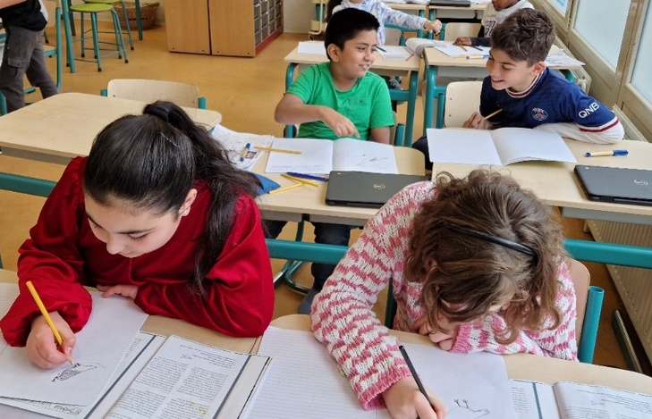
Leesbegrip is sterk verbonden aan het begrip van mondelinge taal. De ontwikkeling hiervan verloopt grotendeels onbewust en is afhankelijk van de hoeveelheid kennis en ervaringen die leerlingen opdoen en de daarbij behorende taalontwikkeling. De kennis en ervaring die een leerling al heeft rondom een onderwerp van een tekst is bepalend voor hoe een leerling de tekst kan begrijpen. Het begrip van teksten varieert voor leerlingen dan ook per onderwerp. Als leerlingen te weinig leesbegrip hebben, zal dan ook zorgvuldig en over langere termijn gewerkt moeten worden aan de opbouw van samenhangende kennis, ervaring en taal rondom relevante thema’s.

Naast samenhangende kennis van de lezer, is ook de kwaliteit van de tekst van groot belang voor het leesbegrip. Hele boeken, geschreven door echte schrijvers, zijn de beste leermiddelen voor het ontwikkelen van begrijpend lezen. Verhalende boeken zijn de krachtigste leermiddelen. Het lezen en voorgelezen worden uit minimaal twee boeken die over hetzelfde thema gaan, werkt het best. Daarnaast worden door het (voor)lezen de concentratie en het uithoudingsvermogen getraind voor het lezen van langere teksten. Hoe meer boeken leerlingen lezen, hoe meer taal en kennis zij ontwikkelen.

Om te komen tot kennis- en begripsontwikkeling is het belangrijk om te werken met thema’s die minstens zes tot acht weken duren (in totaal heeft het jaar dan ook vijf thema’s, die van vakantie tot vakantie lopen). Het gaat hierbij om brede thema’s die passen bij de wereldoriëntatievakken (geschiedenis, aardrijkskunde, natuuronderwijs). Het lezen van boeken met een rijke taal zijn daarbij onontbeerlijk; zij vormen een context waarin woorden en begrippen steeds terugkomen. Boeken lezen leidt tot kennisontwikkeling. Boeken die verbonden worden met thema’s zorgen voor nog meer verbinding en daarmee voor nog meer kennis en taal.

Begrijpend lezen op de Wieden bestaat uit een drietal samenhangende onderdelen:
- Voorlezen: Iedere dag wordt (minimaal) een half uur voorgelezen uit een rijk (voorlees)boek, passend bij het wereldoriëntatie thema. Per thema worden minimaal twee boeken helemaal voorgelezen. Daarbij wordt gestimuleerd dat de leerlingen gaan nadenken over wat er gelezen is. Dit doen we door middel van vragen stellen en in gesprek gaan met de leerlingen over het boek.
- Vrij lezen: Iedere dag lezen de leerlingen in een boek naar keuze. Vanaf groep 5 lezen de leerlingen minimaal een half uur per dag. De leerkracht ondersteunt de leerlingen bij de keuze van een passend boek. De school investeert in een rijke boekencollectie, waaruit de leerlingen kunnen kiezen. Daarnaast worden er gesprekken gevoerd en geschreven over de gelezen boeken.
- Werken met rijke teksten: Per thema worden passende teksten gezocht, die samen met de leerlingen behandeld worden. Bij het thema worden filmpjes vertoond, er wordt in gesprek gegaan over het thema en over de inhoud van de tekst en leerlingen krijgen uitdagende opdrachten om de tekst te verwerken.

Schrijven
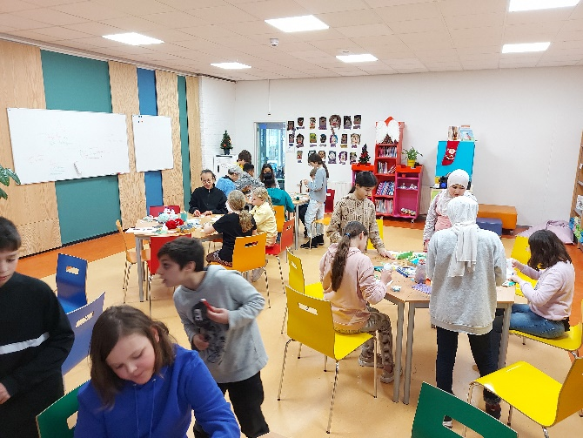
Jongeren hebben informeel nog nooit zoveel geschreven als in dit tijdperk van digitale sociale media. Dit schrijven zorgt helaas niet voor het beter schrijven van formele teksten, zoals samenvattingen, scripties, notulen en werkplannen. Zonder die schrijfvaardigheid kom je ook in het heden niet ver. Bovendien helpt schrijven bij kennisverwerving. Een goede schrijfvaardigheid is samen met leesvaardigheid een voorspeller van schoolsucces in alle typen opleidingen. Daarnaast zorgt schrijven er voor dat je meer leert over jezelf en je bewuster wordt van jezelf en je omgeving.

Om schrijven de noodzakelijke centrale plek te geven, koppelen wij het aan andere onderdelen van het onderwijs. Om te beginnen aan andere taaldomeinen:
- In de eerste plaats met lezen: bij lezen doe je kennis op van tekstgenres, tekstopbouw, zinsbouw en woorden, die je bij schrijven kunt gebruiken, bij schrijven lees je eigen en andermans teksten steeds opnieuw met een kritisch oog – dit is begrijpend lezen;
- Kennis van spelling en grammatica wordt door leerlingen pas echt toegepast bij het schrijven van teksten; eigen teksten kunnen dienen als oefenmateriaal voor die kennis;
- Interessante schrijftaken leiden tot woordenschatontwikkeling: het zoeken naar de juiste woorden voor wat je bedoelt, leidt langs allerlei nieuwe woorden, zeker bij de brede wereldoriënterende thema’s;
- Schrijfonderwijs is interactief: rondom teksten wordt gepraat over het onderwerp, over de tekst zelf en over manieren om iets te zeggen. Mondelinge taal op hoog niveau.
- De werkvorm ‘bijschrijven bij tekeningen’ is een perfect voorbeeld van werken aan beginnende geletterdheid in groep 1-2.

Een tweede koppeling is die tussen schrijven en wereldoriëntatie, techniek en kunst. Je leert pas echt hoe iets in elkaar zit als je het zelf onder woorden moet brengen, zeker als dat schriftelijk moet. Kennis wordt sterk door er actief over te spreken en te schrijven. Andersom leer je taal pas bewust gebruiken als je iets aan een ander moet uitleggen, mondeling of schriftelijk.

Taal en spelling
Bij het goed beheersen van de Nederlandse taal hoort ook het foutloos schrijven van woorden, zinnen en teksten. Foutloos kunnen spellen en het geleerde kunnen toepassen in eigen geschreven teksten vinden wij dan ook heel belangrijk.

De kern van spelling is het leren omzetten van klanken in letters. Helaas zijn klanken in het Nederlands niet altijd zomaar om te zetten in letters. Daarom gebruikt de leerkracht de systematiek van de spelling, met als basis de methode ‘Staal’. Het doel is, om leerlingen spellingbewust te maken en de spellingregels correct te laten toepassen. Hierbij hanteren we een zeer gerichte aanpak, met behulp van het directe instructiemodel en waarbij leerlingen tegelijkertijd onderwijs in grammatica krijgen. Zo krijgen de leerlingen zowel klassikale instructie als instructie op hun eigen niveau en oefenen ze dagelijks de aangeleerde spellingregels, gevolgd door een oefendictee.

Mondeling taalgebruik
Effectief en sociaal kunnen communiceren is van groot belang om goed te kunnen functioneren in de huidige samenleving. Overal en op allerlei manieren vindt communicatie plaats. Mondelinge vaardigheden vormen de basis voor schriftelijke vaardigheden. Het leren van goede mondelinge taalvaardigheden (spreek-, luister- en gespreksvaardigheid) verdient dan ook ruime en doelgerichte aandacht in het onderwijs. Leerlingen luisteren en spreken de hele dag door. Mondelinge taal is immers bij alle vakken aan de orde. Mondelinge taalvaardigheid is eigenlijk niet ‘los’ aan te leren, maar krijgt pas betekenis als er vakinhoud (bijvoorbeeld vanuit de wereldoriënterende vakken) aan wordt gekoppeld. Dan kan er ook transfer plaatsvinden door iets dat eerder is geleerd, toe te passen in een andere betekenisvolle situaties.

Handschrift
Schrijven is een complexe vaardigheid, die veel vergt van de fijne motoriek van leerlingen. Toch is het van groot belang dat leerlingen leren schrijven met een potlood of met pen, omdat dat grote voordelen heeft bij het leren lezen. Onze schrijfmethode ‘Pennenstreken’ loopt dan ook gelijk op met het aanleren van de letters in de leesmethode ‘Veilig leren lezen’. De leerling leert de letter tegelijkertijd lezen en schrijven en dat maakt het schrijven onmiddellijk functioneel. Tot en met groep 6 wordt er gericht gewerkt aan het ontwikkelen van een goed leesbaar handschrift. Binnen het schrijfonderwijs wordt bovendien veel aandacht besteed aan de schrijfhouding en de pengreep (hoe houdt de leerling zijn/haar potlood of pen vast). In groep 3 wordt er geschreven met driekantig potlood. Dit geeft een prettige weerstand op papier en bovendien is het eenvoudig te corrigeren. Goede schrijvers gaan vanaf groep 4 over op het schrijven met een vulpen. Een vulpen wordt eenmalig door de school verstrekt. Als de pen stuk gaat of zoek raakt, vragen wij een vergoeding voor vervanging van de pen.
Naast een goed handschrift wordt er veel aandacht besteed aan de werkverzorging en leesbaarheid van het schriftelijk werk.

Taal in alle vakken
Taal is in alle vakken aanwezig; soms als doel, soms als middel. Door aandacht te besteden aan taal in alle vakken, brengt de leerkracht de taalvaardigheid van de leerlingen op een hoger niveau. Als hierbij zowel de taal- als de kennisontwikkeling een impuls krijgen, noemen we dat taalgericht vakonderwijs. De lesactiviteiten bij andere vakken bieden kansen voor gesprekken over de inhoud van het vakgebied en over het gebruik van taal.

REKENEN
Volgens de Europese Commissie zijn geletterdheid en gecijferdheid kerncompetenties van (jong) volwassenen om te kunnen functioneren in de maatschappij en de basis voor verdere ontwikkeling.
Het doel van het rekenwiskunde-onderwijs is dan ook het bereiken van functionele gecijferdheid door alle leerlingen.
Dit omvat allereerst de ‘technische’ rekenkundige vaardigheid (sommen kunnen uitrekenen).
Goed kunnen rekenen is echter geen doel op zich. Rekenen in het dagelijks leven bestaat niet uit losse rekenactiviteiten, maar is ingebed in functionele situaties. Rekenen is een middel om in de maatschappij goed te kunnen functioneren. Het rekenwiskunde-onderwijs heeft als taak bruikbare kennis en vaardigheden te ontwikkelen bij leerlingen voor het heden en de toekomst.
In principe is het rekenwiskunde-onderwijs gericht op het ontwikkelen van dezelfde concepten en procedures bij alle leerlingen. Goed rekenwiskunde-onderwijs is dan ook optimaal afgestemd op de ontwikkeling van de individuele leerling. Elke stap bouwt voort op eerder verworven inzichten, kennis en vaardigheden.

Rekenen in vier domeinen
De ontwikkeling van rekenwiskundige kennis en vaardigheden speelt zich af in vier domeinen, zoals hierboven, bij de kleuters, ook al te zien is.

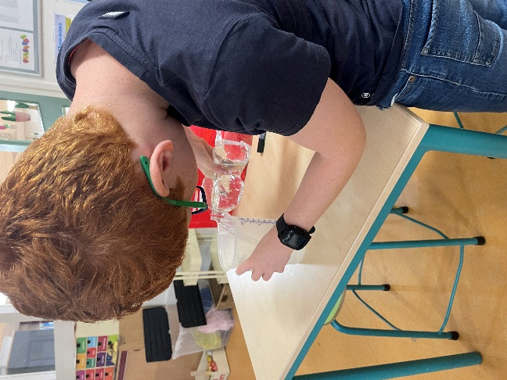
Getallen en Bewerkingen
Het eerste domein omvat Getallen en Bewerkingen. In dit domein leren leerlingen betekenis geven aan getallen, ontwikkelen zij kennis over getallen, getalstructuren en eigenschappen van getallen en leren zij bewerkingen uitvoeren. De kern van alle bewerkingen bestaat uit optellen, aftrekken, vermenigvuldigen en delen. Deze kennis en vaardigheden, de basisvaardigheden, zijn voorwaardelijk om berekeningen in de andere domeinen te kunnen uitvoeren.

Verhoudingen
In het domein Verhoudingen ontwikkelen leerlingen kennis over en relaties tussen getallen, zoals bijvoorbeeld 24 is 2 keer zoveel als twaalf, of vier keer zoveel als 6, maar ook de helft van 48 of een tiende deel van 240. Hierbij maken we gebruik van verhoudingentaal en breukentaal. In dit domein ontwikkelen leerlingen kennis en vaardigheden op het gebied van vergelijken van, en relaties tussen getallen en bewerkingen. Daartoe behoren ook breuken, decimale getallen en procenten.

Meten en Meetkunde
In het domein Meten en Meetkunde ontwikkelen leerlingen in het subdomein Meten kennis en vaardigheden op het gebied van het metriek stelsel, geld, tijd en kalender. In het subdomein Meetkunde ontwikkelen zij kennis en vaardigheden op het gebied van ruimte, vormen, patronen en leren zij ruimtelijke begrippen hanteren, twee- en driedimensionaal construeren.

Verbanden
In het domein Verbanden leren leerlingen informatie verzamelen en verwerken. Het gaat hierbij grafieken, diagrammen en tabellen aflezen en de informatie hieruit verwerken. In dit domein wordt de rekenwiskundige kennis en vaardigheden uit de andere domeinen geïntegreerd gebruikt.

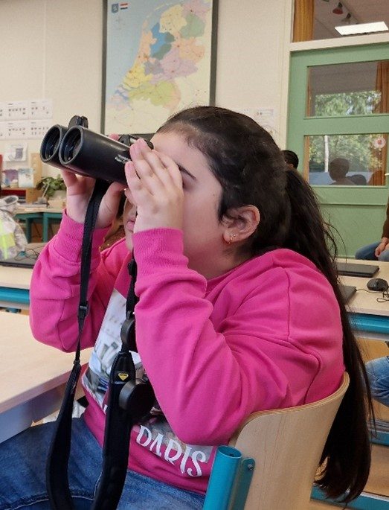
Als basis voor ons rekenwiskundeonderwijs gebruiken wij de methode ‘Wereld in Getallen’, ondersteund door het computerprogramma ‘Snappet’. Voor het automatiseren en memoriseren van rekenopgaven wordt het programma ‘Bareka’ gebruikt.

WERELDORIËNTATIE

Werken in thema’s
Binnen de wereldoriënterende vakken (geschiedenis, aardrijkskunde, natuuronderwijs) werken wij met overkoepelende thema’s. De thema’s worden genoemd bij het hoofdstuk ‘Kennisopbouw’. Ieder jaar (van vakantie tot vakantie) staat een thema centraal. Dit betekent dat er ieder jaar vijf thema’s behandeld worden; in een tweejaarlijkse cyclus komen de thema’s drie keer terug tijdens de schoolloopbaan op de basisschool, van groep 1 t/m groep 8.
De thema’s die dit schooljaar aan de orde komen zijn:

Thema | Periode
Bouwen en wonen | Tussen zomervakantie en herfstvakantie
Democratie | Tussen herfstvakantie en kerstvakantie
Nederland waterland | Tussen kerstvakantie en voorjaarsvakantie
Zingeving en levensbeschouwing | Tussen voorjaarsvakantie en meivakantie
Leven op aarde | Tussen meivakantie en zomervakantie

Als leerlingen willen komen tot kennis van de wereld moet er samenhang aangebracht worden tussen onderwerpen, zodat leerlingen een mentaal netwerk kunnen opbouwen. Daarom moeten de thema’s ook minimaal 6-8 weken lang centraal staan. Bij de thema’s wordt gewerkt met rijke, betekenisvolle teksten, er worden ondersteunende video’s getoond, er worden gesprekken gevoerd over de inhouden van het thema en over de inhouden van de teksten, er wordt voorgelezen uit een boek dat past bij het thema en de leerlingen krijgen schrijfopdrachten bij het thema en de teksten. Ook de beeldende kunstvakken sluiten aan bij het thema. De leerkracht neemt de leerlingen mee aan de hand van rijke vragen, zodat leerlingen actief aan het denken worden gezet.

Topografie
Naast de overkoepelende thema’s is er ook aandacht voor topografie, zodat leerlingen een kaartbeeld ontwikkelen.

KUNST & CULTUUREDUCATIE
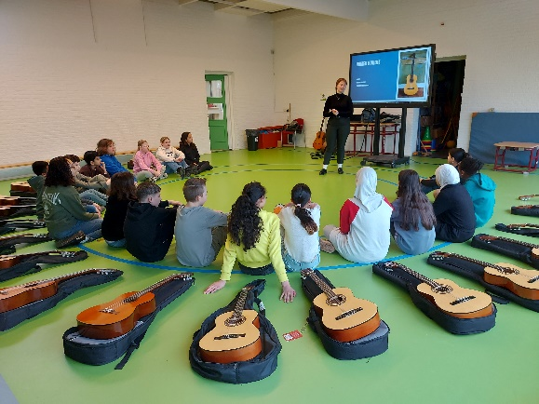
Onder cultuuronderwijs worden alle vormen van onderwijs verstaan waarbij cultuur als doel of middel wordt ingezet. Op de Wieden wordt cultuureducatie gehanteerd als verzamelbegrip voor kunsteducatie, erfgoededucatie, media-educatie en (gedeeltelijk) literatuureducatie. Dit betekent dat kunst en cultuur een plek krijgt in het thematisch onderwijs, door de thema’s te koppelen aan betekenisvolle kunstinhouden en door daarover met elkaar in gesprek te gaan, maar ook door zelf vergelijkbare kunstwerken te laten maken. Daarnaast bezoeken we monumenten, tentoonstellingen en/of voorstellingen. Zo gaan we met de bovenbouw op bezoek bij het Rijksmuseum in Amsterdam. Verder worden er lessen en projecten op school verzorgd door professionele kunstenaars, zoals muziekonderwijs door MEC Muziek. De Wieden is een cultuurschool en werkt in het kader van cultuuronderwijs nauw samen met Stadkamer.
Bij kunsteducatie onderscheiden we drie samenhangende leerstrategieën: actief (zelf kunst beoefenen), receptief (het bezoeken en ondergaan van kunst) en reflectief (het eigen denken en handelen beschouwen en analyseren). Erfgoededucatie omvat onderwijs met en over cultureel erfgoed: materiële en immateriële sporen uit het verleden. Monumenten, archeologische vondsten, maar ook tradities, verhalen, rituelen en gebruiken. Er wordt daarbij vooral gekeken naar de directe omgeving van de kinderen: erfgoed van jezelf en je familie en erfgoed in de buurt van de school. Media-educatie leert mensen kritisch om te gaan met (massa)media, zowel met de klassieke (kranten, radio, tv) als met nieuwe social media (internet).
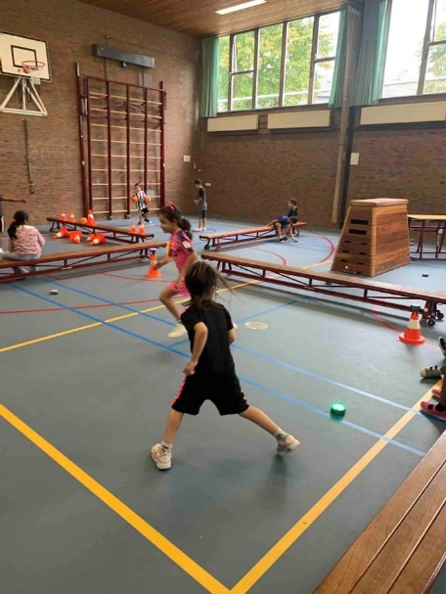

BEWEGINGSONDERWIJS
De kinderen van de groepen 3 t/m 8 hebben twee keer per week bewegingsonderwijs. Beide keren vinden de lessen plaats onder leiding en verantwoordelijkheid van SportService Zwolle. De lessen vinden plaats in de gymzaal op twee minuten loopafstand van de school. Bij mooi weer vinden de lessen ook wel buiten plaats, op het sportveld naast de school. De leerlingen uit groep 1-2 krijgen in ieder geval 1x per week, op een vaste dag, gym met groot materiaal onder leiding van de eigen leerkracht. Daarnaast spelen de kleuters dagelijks meerdere keren buiten.

VERKEER
Verkeer wordt gegeven uit de methode van de ANWB, die voor elke leeftijdsgroep een aangepast lesprogramma heeft, toegespitst op de deelname van de kinderen in het verkeer. Daarnaast doen we schoolbreed mee met een jaarlijkse dag ‘Streetwise’ van de ANWB, om de leerlingen praktisch en veilig te laten kennismaken met de gevaren in het verkeer en veilige verkeersdeelname.
Kinderen in groep 7 leggen een theoretisch en praktisch verkeersexamen af.

ENGELS
De leerlingen uit de groepen 7 en 8 krijgen wekelijks Engels via de methode ‘Groove.me’. Deze lesmethode gebruikt popmuziek als startpunt van de lessen. Muziek motiveert en enthousiasmeert! Met Groove.me leren leerlingen Engels spreken, schrijven, lezen, luisteren en zingen. In de lessen zitten verschillende vormen van differentiatie om optimaal aan te sluiten bij de niveauverschillen van leerlingen.

BURGERSCHAPSONDERWIJS
In de huidige samenleving is er sprake van toenemende tegenstellingen. School is dan de plek, waar leerlingen met elkaar en met hun onderlinge verschillen, democratisch burgerschap aanleren. Het leren omgaan met anderen, andere groepen en de botsing en wrijving die hierbij hoort, zijn vaardigheden die leerlingen zich eigen moeten maken.
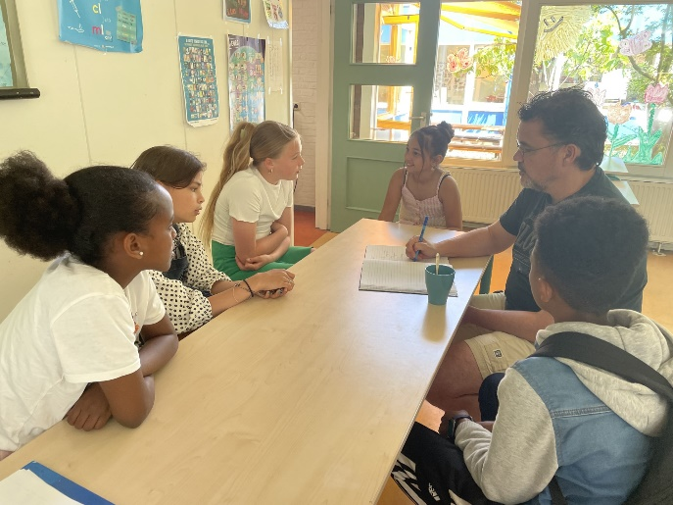
In de nieuwe wet burgerschapsonderwijs staat dat leerlingen moeten leren over de basiswaarden van de democratische rechtsstaat. Daarbij focust het onderwijs op acht basiswaarden: vrijheid van meningsuiting, gelijkwaardigheid, begrip voor anderen, verdraagzaamheid, autonomie, verantwoordelijkheidsbesef en het afwijzen van onverdraagzaamheid en discriminatie. Het gaat daarbij niet alleen om kennis, maar ook om het ontwikkelen van de competenties die daarbij horen zoals leren debatteren, omgaan met mensen die anders denken en je eigen mening vormen. Ook de cultuur in de school moet daarmee in overeenstemming zijn. Dat betekent dat de school een plek is waar leerlingen op veilige manier hun burgerschapsvaardigheden met elkaar kunnen oefenen en leraren de basiswaarden voorleven.
De Wieden is een kleurrijke school met leerlingen die uit veel verschillende culturen afkomstig zijn. Dit geeft veel mogelijkheden tot ontmoeting, waardering en begrip, maar tegelijkertijd vormt het een risico voor wrijving en botsing. Wij zijn ons hier terdege van bewust en burgerschapsonderwijs is zowel onderdeel van de dagelijkse gang van zaken op school, zoals tijdens (kring)gesprekken, vieringen en bij het oplossen van conflicten, als ingebed in de onderwijskundige thema’s. Een aantal thema’s (zie hiervoor) is ook direct gericht op burgerschap (denk daarbij aan ‘Democratie’ en ‘Vieren en herdenken/oorlog en vrede’).

KIVA
IKC de Wieden is een KIVA-school. De afkorting KiVa is afgeleid van de Finse woorden Kiusaamisen Vastainen of Kiusaamista Vastustava (tegen pesten). KiVa is bewezen effectief tegen pesten maar is ook een schoolbreed programma voor de sociaal emotionele vorming binnen het basisonderwijs. KiVa heeft een positieve insteek en bevordert positieve groepsvorming. Zo zijn KiVa afspraken altijd positief geformuleerd.
KiVa werkt preventief. Door veel aandacht te besteden aan groepsvorming en kennismaking, ontstaan er positieve gedragsnormen in de groep. Hierdoor wordt positief gedrag door de groep bevorderd en met status beloond. Negatief gedrag wordt gezamenlijk afgekeurd waardoor leerlingen dit minder vertonen. Als er toch problemen ontstaan, dan worden deze op een niet veroordelende manier opgelost.

DIGITALE GELETTERDHEID
Digitale geletterdheid is, evenals burgerschapsonderwijs, een verplicht nieuw leergebied in het basis- en voortgezet onderwijs. Om te kunnen functioneren in een samenleving waarin digitale technologie en media een steeds belangrijker plaats hebben, is het belangrijk dat leerlingen digitaal geletterd zijn. Oftewel: ze moeten leren om veilig, effectief, kritisch en bewust gebruik te maken van digitale toepassingen. Digitale geletterdheid bestaat uit een combinatie van 4 domeinen: ict-basisvaardigheden, informatievaardigheden, computational thinking en mediawijsheid.
Op de Wieden bieden we digitale geletterdheid zoveel mogelijk geïntegreerd aan. Zo voorkomen we dat er weer een vak bijkomt en dat het programma van de school overladen wordt. Daarnaast is gebleken dat digitale geletterdheid zich bij uitstek leent voor verbinding met andere vakken, zoals binnen het thematisch werken.

HUISWERK
Uit onderzoek blijkt, dat huiswerk in het basisonderwijs geen effect heeft op het leren en de ontwikkeling van leerlingen. Bovendien hebben leerlingen op deze leeftijd bij het maken van huiswerk vaak veel begeleiding van ouders of verzorgers, begeleiding die niet iedereen kan of wil geven. In de bovenbouw laten we de leerlingen wel kennismaken met een kleine hoeveelheid huiswerk, zoals het leren voor topografietoetsen, om ze voor te bereiden op het voortgezet onderwijs.
Wel raden wij aan, om uw kind thuis voor te lezen (liefst tot en met groep 8) en zelfstandig vrij te laten lezen. Wist u dat elk kind (tot 18 jaar) zich gratis kan registreren bij de bibliotheek? Hoe meer een kind leest, hoe meer kansen hij of zij heeft in het vervolgonderwijs en in het verdere leven. Lezen en succes in de maatschappij zijn zeer sterk met elkaar verbonden.

RAPPORTEN
Twee keer per jaar krijgen de leerlingen hun rapport mee naar huis, in januari/februari en in juni/juli. Tijdens de kindgesprekken in dezelfde maanden wordt het rapport besproken.

RESULTATEN
De resultaten op de eindtoets van IKC de Wieden (Cito-eindtoets) zijn ruim boven verwachting. De inspectie van onderwijs hanteert een signaleringswaarde. Deze waarde moet een school behalen. Het is een gemiddelde van de vakgebieden lezen, taalverzorging en rekenen. De signaleringswaarde voor onze school is 85% 1F niveau (Fundamenteel niveau) en 37,5% 1S/2F niveau (Streefniveau). Onze school heeft het afgelopen schooljaar 97,7% van de leerlingen 1F niveau behaald en 66,7% van de leerlingen 1S/2F niveau. Naast de meetlat van de landelijke doelen leggen wij zelf de lat een beetje hoger door eigen schooldoelen te formuleren, die hier bovenuit stijgen. Zo dagen we onszelf en de leerlingen ieder jaar uit om het beste uit onszelf te halen. Met succes, zo blijkt!

GROEP 8 EN HET VO
Na acht jaar basisonderwijs gaan leerlingen in principe naar een vorm van voortgezet onderwijs. Leerlingen hebben een keuze uit vele scholen en vormen van vervolgonderwijs. Schoolprestaties zijn essentieel maar zaken als motivatie, werkhouding, werkverzorging en plezier op school zijn voor een belangrijk deel medebepalend. Eind groep 7 zal de leerkracht een voorlopige kijkrichting geven voor het VO. Ouders en leerlingen kunnen zich dan gaan oriënteren op passende scholen voor voortgezet onderwijs.
In de eerste maanden van groep 8 wordt door de orthopedagoog die aan de Wieden is verbonden een begaafdheidsonderzoek afgenomen, de NIO. Ouders moeten hier toestemming voor geven.
Tussen 10 en 31 januari krijgen ouders en leerlingen het voorlopig schooladvies, gebaseerd op de resultaten uit het leerlingvolgsysteem, de NIO en de werkhouding en motivatie van de leerling.
In de eerste helft van februari maken alle leerlingen de doorstroomtoets op school. Halverwege maart volgt de uitslag van de doorstroomtoets. Als het resultaat van de toets hoger is dan verwacht, wordt het schooladvies naar boven bijgesteld. Bij een lagere score verandert er niets. Uiterlijk 24 maart ontvangen leerlingen en ouders het definitieve schooladvies.
Tussen 25 maart en 31 maart melden alle leerlingen zich met het definitieve advies aan bij een middelbare school.

Naar welke scholen zijn onze leerlingen uitgestroomd eind schooljaar 2022-2023

Aantal | School | Schooltype
2 | Thorbecke | MAVO/HAVO/VWO
2 | Thorbecke | VMBO
1 | Mens& | MAVO/HAVO/VWO
2 | Van der Capellen | MAVO/HAVO/VWO
4 | Meander College | MAVO/HAVO/VWO
1 | Greydanus | VMBO/MAVO/HAVO/VWO

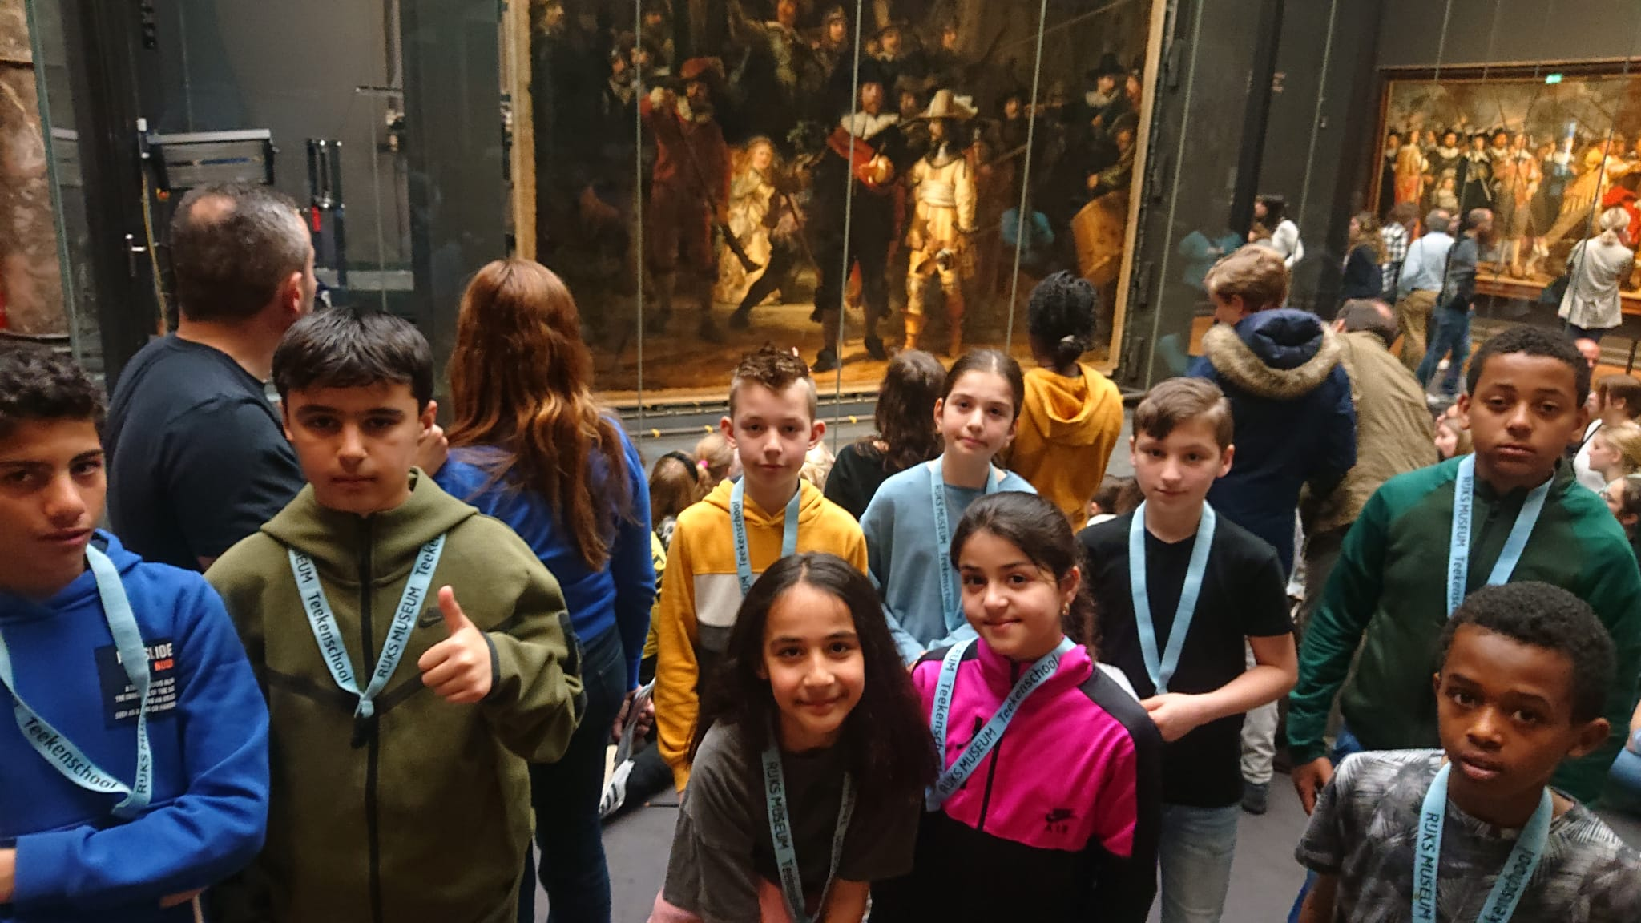

ZORG VOOR DE LEERLINGEN

DE ZORG IN GROTE LIJNEN
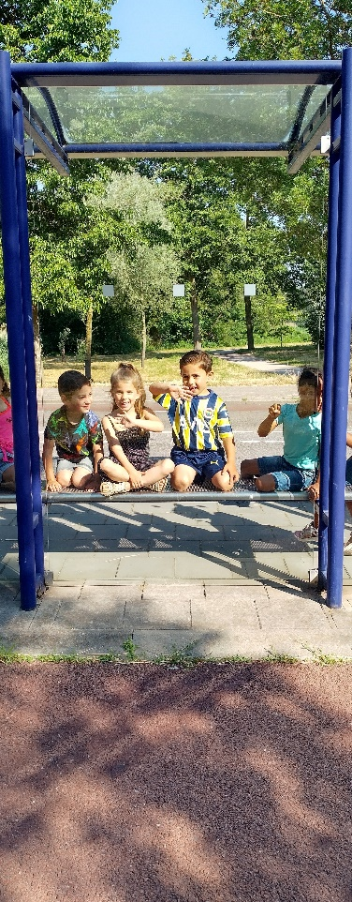
Door middel van observatie door de leerkracht, gesprekken met de leerlingen en toetsing worden de vorderingen van de leerlingen nauwkeurig bijgehouden. Ook het welbevinden van de leerlingen wordt nauwkeurig gemonitord. De individuele resultaten/aandachtspunten worden met regelmaat door de leerkracht en intern begeleider besproken. Mocht er zorg zijn, op welk gebied dan ook, dan worden ouders onmiddellijk op de hoogte gebracht. Ouders, leerkracht en intern begeleider trekken samen op voor de meest optimale begeleiding van de leerling.
Leerlingen met specifieke onderwijsbehoeften krijgen extra aandacht van de leerkracht en/of de onderwijsassistent. De groepsresultaten worden door de leerkrachten geanalyseerd en besproken met de intern begeleider en directeur. Ook worden de groepsresultaten schoolbreed besproken in het team en worden schoolbrede aandachtspunten opgesteld. Deze staan vermeld in het schoolplan van De Wieden en in de jaarplannen. Op onze school werken, naast het vaste team van de Wieden, externen zoals een logopedist, een fysiotherapeut en een jeugd- en gezinswerker. Zij zijn wekelijks in school aanwezig. Hiernaast werkt de school samen met een orthopedagoog en het sociaal wijkteam.

NIEUWE LEERLINGEN VAN ANDERE BASISSCHOLEN
Voorafgaand aan de inschrijving van een leerling die afkomstig is van een andere school, is er een kennismakingsgesprek met de directeur of ib-er. Ook is er altijd contact met de vorige school, zodat we een doorgaande lijn in het leerproces kunnen garanderen. Het is zo geregeld dat de school van herkomst het onderwijskundig rapport met de vorderingen van het kind opstuurt naar de nieuwe school. Indien nodig, mag de nieuwe leerling een dag komen wennen in de toekomstige klas, voordat de overstap definitief wordt genomen. Dit wordt gepland in overleg met ouders, de school van herkomst en de nieuwe groep.

EXTRA HULP
Als een leerling extra zorg nodig heeft (cognitief of gedragsmatig) zal de leerkracht in eerste instantie vanuit eigen deskundigheid proberen tot een oplossing te komen. Dit kan betekenen dat de leerstof anders (individueel, herhaald of middels een andere methodiek) wordt aangeboden of dat er wordt gewerkt aan een betere afstemming (regels, afspraken, interactie, leerling-leerkracht/leerling-groep). Dergelijke aanpassingen komen altijd ter sprake in oudergesprekken. Blijkt de problematiek toch complexer dan wordt er een zorgtraject ingezet. Dit betekent dat de zorg besproken wordt met de Intern begeleider, de orthopedagoog en/of de jeugd-en gezinswerker. Een zorgtraject is onze manier om kinderen zo goed en passend mogelijk te begeleiden in de basisschoolperiode. Ouders worden vanaf het begin meegenomen in het traject. Kinderen die met een of meer vakken veel moeite hebben, kunnen extra geholpen worden door onze één van onze onderwijsassistenten. Zij overlegt met de leerkracht en de intern begeleider wat de beste aanpak is voor een bepaalde leerling en/of welke lesstof moet worden aangeboden.

INTERN BEGELEIDER
De intern begeleider is een master opgeleide deskundige op het gebied van leerlingzorg. Zij heeft structureel gesprekken met de groepsleerkrachten, waarbij ze samen alle leerlingen en groepen bespreken. Zij ondersteunt de leerkrachten bij het signaleren van problemen, helpt bij het analyseren van data, het verder uitzoeken van het probleem (diagnosticeren) en het bieden van hulp (remediëren). Hiernaast houdt ze zich bezig met de vragen en/of problemen omtrent de sociaal-emotionele ontwikkeling van de leerlingen, en onderhoudt ze de externe contacten met diverse instanties, zoals het Sociaal Wijkteam, de Stroming (Dienstencentrum), de Sluis, de Ambelt en de Twijn (scholen voor speciaal basisonderwijs en speciaal onderwijs) en anderen.
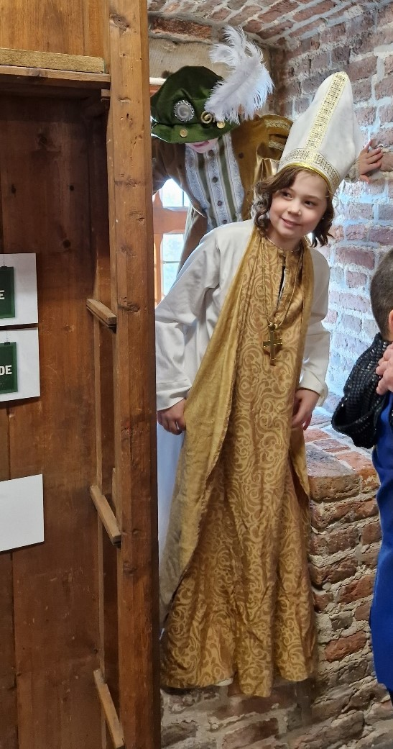

BEELDCOACH
Op de Wieden is ook een beeldcoach werkzaam. Zij maakt gebruik van beeldmateriaal om het team als geheel en leerkrachten individueel te ondersteunen bij vragen over het onderwijs of ten aanzien van een individuele leerling. Zo wordt er gewerkt aan het dagelijks verbeteren van het onderwijs en het vinden van oplossingen voor problemen.

SOCIAAL WIJKTEAM EN GGD
Het Sociaal Wijkteam is voor alle inwoners van Zwolle. Hier kunt u binnenlopen voor informatie en advies op het gebied van wonen, werk en inkomen, maar ook voor opvoedvragen. Het Sociaal Wijkteam is een team van deskundige mensen die bij diverse zorgorganisaties werken. Samen hebben ze veel kennis en vormen ze een groot netwerk op het gebied van ondersteuning en hulp op zeer uiteenlopende gebieden. U kunt als ouder contact opnemen met Vera Koers (jeugd- en gezinswerker op de Wieden, v.koers@swt.zwolle.nl of 06-25 20 09 82). Zij is met regelmaat op school aanwezig. U kunt ook via de intern begeleider contact met haar opnemen. Ouders van kinderen tussen 0 en 18 jaar kunnen daarnaast met ontwikkelings- en opvoedvragen terecht bij de Jeugdgezondheidszorg van de GGD (Irma Huizinga, jeugdverpleegkundige, i.huizinga@ggdijsselland.nl of 06-20 26 20 93). Daarnaast kunt u vragen over opvoeding en/of ontwikkeling van uw kind ook stellen op andere plekken in de wijk. Bijvoorbeeld op school, op het kinderdagverblijf of bij uw huisarts.

LEERLINGVOLGSYSTEEM PARNASSYS
De leerkrachten van de groepen 1-2 volgen de kleuters door observaties, gesprekken en het volgen van het spel van de leerlingen. De ontwikkeling wordt genoteerd in het leerlingvolgsysteem ParnasSys. De kleuters maken geen toetsen.
De leerkrachten van de groepen 3-8 volgen de leerlingen door observaties, gesprekken, het dagelijks gemaakte werk en toetsen. De leerlingen maken methode-toetsen en methode-onafhankelijke Cito-toetsen. De Cito-toetsen worden tweemaal per jaar afgenomen. De vakken technisch lezen (AVI en DMT), rekenen, spelling, werkwoordspelling, taalverzorging en begrijpend lezen worden getoetst. Alle toetsgegevens worden verwerkt in het leerlingvolgsysteem ‘ParnasSys’ waardoor er een betrouwbaar en doorlopend beeld ontstaat van de ontwikkeling van de leerling.

AANMELDING LEERLING VOLGENS PASSEND ONDERWIJS
Vanaf 1 augustus 2014 hebben schoolbesturen een zorgplicht om voor alle leerlingen die worden aangemeld of staan ingeschreven een zo passend mogelijk onderwijsaanbod te geven. Wanneer ouders hun kind aanmelden, gaan wij in gesprek met ouders om te bepalen of onze school kan voldoen aan de onderwijsbehoefte van het kind.

Hierbij spelen 3 factoren een belangrijke rol: De (on-)mogelijkheden van het kind, de (on)mogelijkheden van de school en de wens van de ouders. Wanneer uit het gesprek blijkt dat onze school kan voldoen aan de onderwijsbehoefte van het kind, gaan we over tot inschrijving en plaatsing van het kind op onze school. Als uit de aanmelding blijkt dat er extra ondersteuning nodig is die onze school niet kan bieden, dan gaan we samen met de ouders op zoek naar een andere school.

De procedure staat hier beschreven:
Zorgplicht en samenwerken scholen in passend onderwijs | Passend onderwijs | Rijksoverheid.nl

Om voor alle kinderen die worden aangemeld een passend onderwijsaanbod te kunnen geven, hetzij op de school van aanmelding, hetzij op een andere school, zijn samenwerkingsverbanden opgericht. Hierin zijn zowel reguliere scholen als scholen voor speciaal basisonderwijs en speciaal onderwijs opgenomen (dit laatste betreft de scholen uit de clusters 3: motorisch gehandicapte, verstandelijk gehandicapte en langdurig zieke kinderen, en 4: kinderen met psychische stoornissen en gedragsproblemen). Ouders bepalen zelf bij welke school ze hun kind aanmelden. De uiteindelijke inschrijving gebeurt uiteraard bij één school.
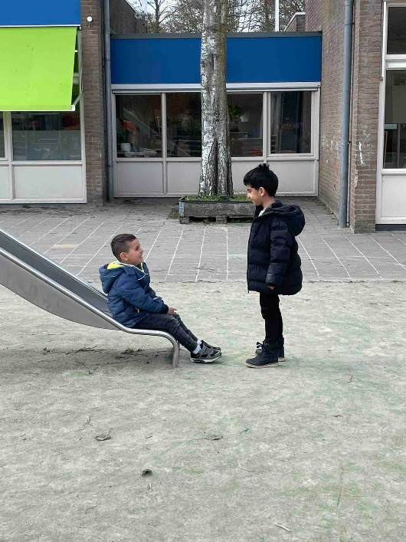
De aanmeld- en inschrijfprocedure is als volgt:
1. Ouders maken een afspraak voor een rondleiding en gesprek.
2. De school gaat in gesprek met de ouders om na te gaan of de benodigde ondersteuning geboden kan worden.
3. De ouders ontvangen het aanmelding- en inschrijfformulier: dit wordt ingevuld door de ouders. Ook ontvangen de ouders het Zwols Overdrachtsformulier: dit geven ouders af bij een eventuele voorschoolse instantie (bijv. kinderdagverblijf, peuterspeelzaal, of gastouder). Het formulier wordt door die instanties ingevuld en teruggegeven aan de ouders. Ouders leveren dit formulier weer in bij de school. Gaat een kind niet naar een voorschoolse instelling dan vullen ouders het formulier zelf in. Wanneer de leerling van een andere basisschool komt, wordt er door de IB-er contact opgenomen met deze basisschool.
4. Aan de hand van de gegevens uit het gesprek en de formulieren (eventueel een tweede gesprek n.a.v. alle informatie) kijkt de school of zij kan voldoen aan de onderwijs/zorgbehoefte van het kind. 5. Kan de school aan die behoefte voldoen, dan wordt het kind ingeschreven. Dit gebeurt in eerste instantie voor een proefperiode van zes weken, waarna geëvalueerd wordt of de school passend onderwijs kan verzorgen voor de leerling. Kan de school niet voldoen aan de onderwijs/zorgbehoefte dan gaat de school samen met de ouders op zoek naar een andere school.
6. Blijkt in de loop van de schoolloopbaan dat de school niet meer kan voldoen aan de onderwijs/zorgbehoefte van het kind, dan volgt een zorgtraject zoals eerder beschreven.

SAMENWERKINGSVERBAND 2305

Samenwerkingsverband 2305 is in Zwolle hét steunpunt voor passend onderwijs. Zij helpen scholen in Zwolle bij het inrichten van passend onderwijs voor alle leerlingen in de regio.

Daarnaast helpen zij vanuit het ouder- en jeugdsteunpunt, ouders en kinderen door onafhankelijk te adviseren bij vragen rondom passend onderwijs. Ze kennen de mogelijkheden in de regio en kunnen suggesties aanreiken voor elke specifieke situatie. Ieder kind verdient een passende plek om zich te ontwikkelen en om te leren, want ieder kind is uniek. Soms vind je het juiste aanbod voor je kind niet bij de huidige onderwijsinstelling of is er meer nodig. Samen op weg naar passend onderwijs voor ieder kind!

Denk je dat jouw kind extra ondersteuning nodig heeft op school, maar weet je niet hoe je dit aanpakt? Wil je weten welke hulp je mag verwachten van een school of vraag je je af hoe passend onderwijs in Nederland en in deze regio werkt? Dan kun je terecht bij het ouder- en jeugdsteunpunt, van maandag tot en met donderdag tussen 09.00 en 12.30 uur telefonisch te bereiken. Mailen kan ook: steunpunt@2305po.nl. Telefoonnummer: 06 - 57 12 59 52

KANGOEROE EN CNOPIUS
De ‘Kangoeroe’- en ‘Cnopiusklassen’ zijn een bovenschoolse lesvoorziening voor hoogbegaafde leerlingen. Leerlingen die hier wellicht voor in aanmerking komen worden gescreend door de leerkracht en IB’er. Leerlingen van groep 3 en 4 met een aangetoonde significante ontwikkelingsvoorsprong kunnen ‘Kangoeroelessen’ volgen, samen met leerlingen van andere scholen. Deze leerlingen krijgen een uitdagend, aanvullend programma aangeboden. Tijdens de periode dat de leerlingen gebruikmaken van deze voorzieningen, wordt op basis van het beeld van functioneren in deze groep, in combinatie met de reguliere ontwikkeling, bepaald of zij in aanmerking komen voor intelligentieonderzoek. De orthopedagoog zal naar aanleiding van het door het dienstencentrum afgenomen intelligentieonderzoek bepalen of een leerling in aanmerking komt voor de ‘Cnopiusklas’. Als dit het geval is, kan hij of zij aan het eind van groep 4 doorstromen naar de ‘Cnopiusklas’. Daar volgt de leerling een speciaal programma dat los staat van de basisschool. Zowel voor rekenen/wiskunde als voor taal krijgen de leerlingen instructie over uitdagende opdrachten, die vervolgens meegaan als schoolwerk dat gemaakt moet worden op de basisschool. De ‘Kangoeroeklas’ is gesitueerd op onze school, De Wieden. De ‘Cnopiusklassen’ zijn gesitueerd op de Parkschool aan de Westerlaan.

GEDRAGSCODE
OOZ biedt openbaar en kleurrijk onderwijs aan kinderen en (jong)volwassenen van 4 tot 21 jaar en is een vertrouwde partner voor ouder en kind in opvoeding en ontwikkeling ongeacht hun levensovertuiging, politieke gezindheid, afkomst, geslacht of seksuele geaardheid. Het openbaar onderwijs is niet alleen voor iedereen toegankelijk: het heeft ook een actief pluriforme opdracht. Dit betekent dat het openbaar onderwijs bijdraagt aan de ontwikkeling van de leerlingen met aandacht voor de godsdienstige, levensbeschouwelijke en maatschappelijke waarden zoals die leven in de Nederlandse samenleving. Het openbaar onderwijs biedt ruimte voor diversiteit en aandacht voor verschillen en overeenkomsten.
Op De Wieden vinden we het heel belangrijk dat onze leerlingen zich veilig voelen. School moet een veilige omgeving zijn waarbinnen leerlingen kunnen leren en groeien en waar ze worden voorbereid op een plek in onze samenleving en waar ook onze collega’s zich veilig voelen. Dat vraagt om bewustzijn van hoe we met elkaar omgaan: met respect en rekening houdend met elkaars grenzen. Het betekent ook dat we onze eigen grenzen durven aan te geven en dat we het tegen elkaar durven te zeggen als bepaald gedrag een grens overgaat en onprettig voelt. Een veilige school is de verantwoordelijkheid van iedereen die op school werkt en komt. We verwachten van leerlingen, ouders en collega’s dat zij hier hun eigen rol in pakken. Er zijn gedragsregels opgesteld die daarbij kunnen helpen, deze kunt u vinden via onderstaande links:
2022.05.01-Gedragscode-leerlingen-en-ouders.pdf (ooz.nl)
2022.05.01-Gedragscode-personeel.pdf (ooz.nl)
Advies nodig? Soms is het lastig om het gesprek aan te gaan wanneer je je onveilig voelt. Zoekt u advies/ondersteuning of wilt u uw verhaal kwijt? Weet dat u dan altijd contact kunt opnemen met de vertrouwenspersonen binnen onze school: Hilde Eising (hilde.eising@ooz.nl) of Aletta Kroeze (a.kroeze@ooz.nl) .
Een veilig leer- en werkklimaat én een goede samenwerking tussen leerling/ouders enerzijds en (medewerkers van) de school anderzijds is een randvoorwaarde om te komen tot een gezonde groei en ontwikkeling van leerlingen in het onderwijs. Daarbij horen ook regels over hoe wij met elkaar omgaan en over gedrag, rekening houdend met het karakter van het openbaar onderwijs. Van leerlingen en ouders verwachten we dat deze op school en daarbuiten zelf de afweging maken welk gedrag passend is en welk gedrag niet. We hebben een aantal basale gedragsregels opgesteld die je daarbij kunnen helpen. Deze regels gelden op alle scholen vallend onder OOZ ongeacht de leeftijd, het niveau, etc. van de leerling. De gedragscode kan niet in elke denkbare situatie voorzien. De vertaalslag naar de dagelijkse praktijk kun je alleen zélf maken.

Leerlingen en ouders worden door hun keuze voor het onderwijs op één van de scholen vallend onder OOZ geacht de gedragscode te onderschrijven en na te leven. Bij de aanmelding van een leerling worden de leerling en ouders geïnformeerd over het bestaan van de gedragscode. Voorts is de gedragscode te allen tijde te raadplegen op www.ooz.nl/governance. Daarnaast zullen de gedragsregels met enige regelmaat in de klas en tijdens ouderbijeenkomsten worden besproken en aan de orde worden gesteld door medewerkers van de school. Ook kan met deze gedragscode door de ouders thuis het gesprek gevoerd worden over wat er gewoon is op school en daarbuiten en wat niet

Sanctionering
Leerlingen die de gedragscode niet naleven of zich anderszins niet behoorlijk gedragen, worden daarop aangesproken. Afhankelijk van de situatie gebeurt dit individueel of in klassenverband en worden de ouders indien nodig op de hoogte gebracht. Ouders die de gedragscode niet naleven of zich anderszins niet behoorlijk gedragen, worden daarop eveneens aangesproken.

Als een leerling de regels uit deze gedragscode overtreedt of zich anderszins niet behoorlijk gedraagt, kan dit daarnaast, afhankelijk van de aard en ernst van de overtreding en de overige omstandigheden van het geval, een opvoedkundige of ordemaatregel tot gevolg hebben, waaronder begrepen een time-out, schorsing en verwijdering. Meer informatie daarover kun je vinden in de Regeling schorsing en verwijdering van leerlingen in het basisonderwijs.

Als ouders de regels uit deze gedragscode overtreden of zich anderszins niet behoorlijk gedragen, kan dit daarnaast, afhankelijk van de aard en ernst van de overtreding en de overige omstandigheden van het geval, aanleiding zijn om de ouders gedurende een bepaalde periode een communicatieverbod op te leggen en/of de toegang tot de gebouwen en terreinen van de school te ontzeggen.

Een combinatie van (opvoedkundige en orde)maatregelen jegens de leerling en/of ouders is mogelijk, voor zover de aard en inhoud van de maatregel zich daartegen niet verzetten. De school kan daarnaast overeenkomstig de wet de (im)materiële schade verhalen op de leerling en/of ouders.

Bij het opleggen van een maatregel neemt de school de formaliteiten in acht als genoemd in de Regeling schorsing en verwijdering van leerlingen in het basisonderwijs dan wel de geldende wet- en regelgeving. Alle opgelegde maatregelen worden opgenomen in het leerlingendossier.
Als de gedraging van de leerling of ouders daartoe aanleiding geeft, zal de school daarvan melding doen aan (de Vertrouwensinspecteur van) de Inspectie van het Onderwijs. Als er sprake is van een vermoeden van een strafbaar feit, zal aangifte worden gedaan bij de politie.

De hele gedragscode en de genoemde regelingen zijn te raadplegen op de website van de school: IKC de Wieden - Openbare basisschool in Zwolle AA-landen.

MELDCODE KINDERMISHANDELING

Sinds 2013 is de Wet verplichte meldcode huiselijk geweld en kindermishandeling van kracht. Die wet houdt in dat alle organisaties die werken met kinderen en volwassenen een meldcode moeten hebben en medewerkers in staat moeten stellen daarmee te werken. Het doel van de meldcode is professionals te helpen eerder en beter te handelen als zij vermoeden dat een gezinslid thuis mishandeld, verwaarloosd of seksueel misbruikt wordt. De Wieden heeft een meldcode huiselijk geweld. Deze kunt u raadplegen op de website van de school: IKC de Wieden - Openbare basisschool in Zwolle AA-landen.

In de Wet meldcode is opgenomen dat professionals het récht hebben te melden bij Veilig Thuis, ook als gezinsleden daar geen toestemming voor geven. Het meldrecht houdt in dat professionals persoonsgegevens van volwassenen en kinderen mogen doorgeven aan Veilig Thuis, zodat zij een onderzoek naar de gezinssituatie kunnen starten. Bovendien mogen professionals informatie geven als Veilig Thuis daar vanwege het onderzoek om vraagt.

Gegevens Veilig Thuis IJsselland
Dr. Klinkertweg 30
8024 BS Zwolle
088-2032900
https://www.vtij.nl/
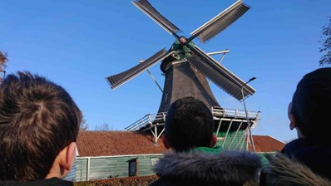

MENSEN IN DE SCHOOL

HET TEAM
De meeste teamleden op de Wieden zijn in vaste dienst van OOZ. Het overgrote deel werkt parttime. Mocht een leerkracht ziek worden dan proberen wij bij voorkeur intern vervanging te regelen. Als dit niet lukt, leggen wij een verzoek voor vervanging neer bij de bovenschoolse invalpool van OOZ. Wanneer de groep wordt waargenomen door een vervanger, ligt het programma al klaar. Mocht het zo zijn dat er geen invaller beschikbaar is dan kan de groep worden verdeeld over de andere groepen of ouders worden gevraagd hun kind thuis te houden. Mocht dit langer dan een dag duren dan zal er binnen de school met andere groepen gerouleerd worden. Per groep wordt een klassenmap bijgehouden waarin wordt aangegeven welke lesstof al is verwerkt en wat het programma voor de komende dag (-en) is. Het lesprogramma ondervindt op die manier zo min mogelijk onderbrekingen.

TAKEN EN FUNCTIES
Directeur: Judith Pool
Intern begeleider: Hilde Eising
IKC coördinator: Judith Pool (vanuit school)/ Elly van Holland (vanuit Doomijn)

Specialisten (Master), coördinatoren en vakleerkrachten:
Taalspecialist: Belinda Oonk
Taalspecialist OOZ: Judith Pool
Rekenspecialist: Mariska van Ingen
Jonge Kind specialist: Janou Borneman, Inge Wachtmeester
ICT coördinator: Anneleid de Vries
Kunst & Cultuur coördinator: Mirjam Schottert
Didactisch coach/beeldcoach: Darja Dikkers
Schoolopleider/stages: Mariska van Ingen
Onderzoekscoördinator: Judith Pool
Vakleerkracht gym: Tess van der Vlier

Onderwijsondersteuning
Onderwijsassistenten gr. 3-8: Aletta Kroeze, Judith van de Belt
Onderwijsassistent gr. 1-2: Richella Regterschot
Conciërge: Aalt Sneller
Administratie: Aalt Sneller
Hoofd BHV: Martijn Stoof

Vertrouwenspersoon: Aletta Kroeze, Hilde Eising

GROEPEN EN GROEPSLEERKRACHTEN
Groep | Leerkrachten | Dagen
1-2 | Inge Wachtmeester  Janou Borneman  Tess Bartke (LIO) | ma-di  wo-do-vr  tot februari: do-vr  vanaf februari: wo-do-vr
3-4 | Anneleid de Vries  Mariska van Ingen  Belinda Oonk | ma-di  wo- do (1x per 2 weken)-vr  do (1x per 2 weken)
5-6 | Mirjam Schottert  Kim Musters (WPO) | ma-di-wo  do-vr
7 | Marije Jansen  Belinda Oonk | ma-di-do  wo-vr
8 | Martijn Stoof | ma-di-wo-do-vr

CONCIËRGE EN ADMINISTRATIEF MEDEWERKER
Onze conciërge en administratief medewerker is Aalt Sneller. Hij is de eerste contactpersoon van de school. Hij neemt de telefoon op en schrijft nieuwe leerlingen in. Daarnaast is hij verantwoordelijk voor o.a. kleine klussen in en rond het gebouw, het reilen en zeilen van de school op huishoudelijk gebied, mede organiseren van een aantal activiteiten, contacten met leveranciers en dergelijke. Leerlingen en ouders kunnen ook altijd bij Aalt terecht met een vraag. Daarbij is hij preventie-medewerker en BHV’er.

STAGIAIR(E)S
Wij zijn van mening dat studenten de kans moeten krijgen om ervaring op te doen in de onderwijspraktijk. Dit kunnen studenten van verschillende opleidingen zijn zoals de opleiding tot leraar basisonderwijs (PABO), Onderwijs Assistent of Pedagogisch Professional Kind en Educatie. De coördinatie en organisatie van deze stages is in handen van de schoolopleider, Mariska van Ingen. In principe kunnen studenten worden ingezet in alle groepen. Tijdens hun stage worden zij begeleid door Mariska, door de leerkrachten van de groep waarin zij stage lopen en door mentoren van hun eigen opleiding. Stages kunnen enorm variëren in intensiteit: van enkele dagen meekijken tot zelfstandig een groep begeleiden. Bij de plaatsing van studenten wordt altijd rekening gehouden met de groep waarin een student stage gaat lopen.

ONDERZOEKSSCHOOL
Met ingang van het schooljaar 2022-2023 mag IKC de Wieden zich een ‘Onderzoeksschool’ noemen. Op een onderzoeksschool wordt systematisch gewerkt aan het verbeteren van de kwaliteit van het onderwijs om bij te dragen aan de kwaliteit van het leren van de leerling en het opleiden van aanstaande leraren. Onderwijsprofessionals op een onderzoeksschool (leraren, schoolleiders, hogeschooldocenten, pedagogisch coaches, …) werken vanuit gezamenlijke verantwoordelijkheid voortdurend aan het versterken hun onderzoekend vermogen en de onderzoekscultuur in de school. Leraren met een sterk ontwikkeld onderzoekend vermogen zijn in staat om praktijkgericht onderzoek te doen en te gebruiken ter verbetering van de eigen beroepspraktijk. Een onderzoekscultuur op scholen is voorwaardelijk om het onderzoekend vermogen van leraren te faciliteren en stimuleren.
Binnen de Onderzoeksschool doen leerkrachten en stagiaires praktijkonderzoek naar de beste wetenschappelijk onderbouwde interventies op onderwijsvragen van de school. In de Onderzoeksschool werken de Schoolopleider (Mariska van Ingen) en de Onderzoekscoördinator (Judith Pool) nauw samen met het team en stagiair(e)s om het onderwijs continu te verbeteren en te professionaliseren.

OVERIGE MENSEN IN DE SCHOOL
Op onze school zijn ook mensen van externe organisaties werkzaam, zoals onze samenwerkingspartners: de pedagogisch medewerkers van Doomijn, de logopedist, de schoolmaatschappelijk werker en de fysiotherapeut. Zij zijn wekelijks op vaste dagen aanwezig op de Wieden. De orthopedagoog is regelmatig, maar niet wekelijks op de Wieden, voor overleg of observaties. Regelmatig zijn er gastlessen die worden verzorgd door bijvoorbeeld: Stadkamer Zwolle, kinderboekenauteurs of MEC Muziek.

OUDERS

EDUCATIEF PARTNERSCHAP
Op de Wieden werken we vanuit ‘educatief partnerschap’, van opvoeding en onderwijs als een gezamenlijke verantwoordelijkheid van ouders en school.
Educatief partnerschap gaat niet over ouders, maar over leerlingen. Kinderen hebben het recht dat leraren en ouders goed samenwerken. Leraren en ouders hebben immers een gezámenlijke verantwoordelijkheid voor de ontwikkeling van de volgende generatie. Samen verantwoordelijk zijn gaat veel verder dan elkaar goed informeren. Goed samenwerken is een opdracht aan leraren en ouders die niet vrijblijvend is. Het betekent dat je als leraar niet op je professionele strepen gaat staan en dat je als ouder soms over je eigen schaduw kunt stappen in het belang van je kind en zijn klasgenoten, ook wanneer je ergens minder tevreden over bent.

STARTGESPREK
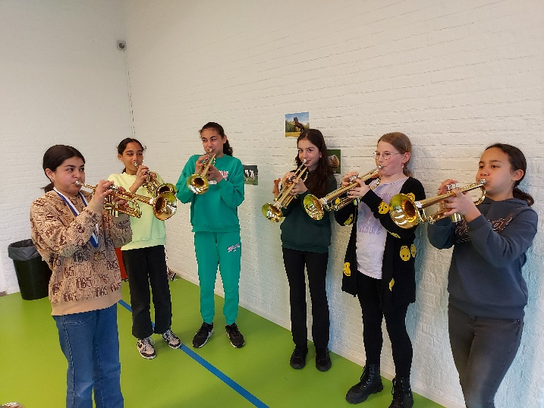
Ouders moeten hun kind in handen geven van een leraar die ze soms slechts ‘uit de wandelgangen’ of van verhalen kennen. Het startgesprek en een kennismaking aan het begin van het jaar met de leerkracht zorgt ervoor dat ouders, leerkracht en leerling elkaar direct goed leren kennen. Wanneer in het leven van de leerling ook andere personen een belangrijke rol spelen, bijvoorbeeld een oom of een oma, dan kan die uiteraard ook bij zo’n eerste gesprek aanwezig zijn. Het gesprek kan gaan over hoe het kind aankijkt tegen het komende schooljaar, welke uitdaging ouders zien voor hun kind en welke kansen op cognitief of intellectueel gebied de leraar van de kind verwacht in de komende periode. Zo’n interactief contactmoment aan het begin van het seizoen werpt vruchten af voor het hele jaar. Dit eerste contact zorgt er voor dat ouders zich eerder committeren aan de school van hun kind op basis van een persoonlijke relatie, vanaf de start: gekend maakt bemind.

CONTACTMOMENTEN
De Wieden hanteert vaste contactmomenten met ouders nadat de leerlingen hun rapport hebben ontvangen. De data van deze kindgesprekken vindt u in de jaarkalender. Naast deze gesprekken maken wij individuele contactafspraken met ouders op basis van de behoeften van de individuele leerling. Dit betekent in de praktijk dat er verschillende gespreksarrangementen ontstaan. In de ene situatie sparren ouders en school per schooljaar drie keer een over de ontwikkeling van het kind waarin ze elkaar grondig informeren. In een ander geval is huisbezoek wenselijk omdat het voor die leerling goed is dat de leraar hem of haar eens thuis ontmoet. En in weer een andere situatie is intensief contact (tijdelijk) nodig, bijvoorbeeld per telefoon. Het initiatief voor deze gespreksarrangementen kan bij de leerkracht liggen, maar ook bij de ouders of de leerling.
Dit schooljaar willen we starten met huisbezoeken, om ook een beeld te krijgen van hoe het leven van een leerling eruitziet buiten school.

UITGANGSPUNTEN VAN EDUCATIEF PARTNERSCHAP
- Alle gezinnen/ouders zijn welkom op school.
Gezinnen/ouders zijn actief betrokken bij de school. Zij voelen zich welkom, gewaardeerd en verbonden met elkaar, met het schoolteam en met wat leerlingen doen en leren in de klas.

- Effectief communiceren.
Ouders en het schoolteam hebben de plicht regelmatig, op basis van gelijkwaardigheid, met elkaar te communiceren over de leerresultaten van leerlingen

- Ondersteun leerresultaten.
Ouders en het schoolteam werken voortdurend samen om het leren en een gezonde ontwikkeling van leerlingen te ondersteunen, zowel thuis als op school. Hiertoe stellen ouders en school elkaar in de gelegenheid hun kennis en vaardigheden uit te breiden.

- Opkomen voor ieder kind.
Ouders worden gestimuleerd op te komen voor hun eigen kinderen en voor de kinderen van anderen, zodat alle leerlingen eerlijk worden behandeld en gelijke kansen krijgen voor optimaal succes.

- Gelijkwaardigheid in besluitvorming.
Ouders en teamleden nemen beslissingen die betrekking hebben op leerlingen als gelijkwaardige partners, maar vanuit hun eigen expertise. De school is eindverantwoordelijk op het gebied van onderwijs, de ouders op het gebied van opvoeding.

- School en ouders werken samen met de omgeving.
Ouders en school werken samen met vertegenwoordigers uit de omgeving. Doel van deze samenwerking is de ontwikkelingsmogelijkheden van leerlingen te vergroten, hen te laten participeren in de maatschappij en hun te leren hun verantwoordelijkheid als burger te nemen.

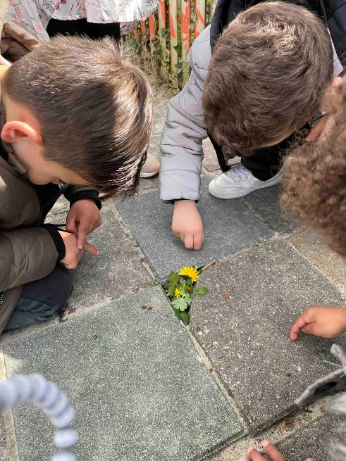
ALGEMENE COMMUNICATIE
Naast het educatief partnerschap is het ook van belang dat ouders en leerkrachten in de dagelijkse gang van zaken helder communiceren.
Daarvoor gebruiken we de volgende middelen:
- Direct face-to-face contact. Bij het ophalen van de leerlingen, bij urgentie, maar ook om zomaar even een vraag te stellen is er bijna altijd wel iemand bereikbaar. Voor een echt gesprek, bij zorg of grotere vragen kan er beter een afspraak gemaakt worden.
- Natuurlijk kunt u ook een gesprek aanvragen met de directeur. De deur staat voor u open!
- Parro. Deze app, waarvan iedere ouder inloggegevens krijgt, is het belangrijkste communicatiemiddel van dagelijkse praktische zaken met school. U ziet in korte berichtjes van de leerkracht, een impressie van wat we op school doen, u maakt afspraken via deze app, de agenda staat erin, u ontvangt de nieuwsbrief IKC en u kunt vragen stellen aan de leerkracht van uw kind. Ook verzoeken om hulp of deelname en ziekmeldingen verlopen via deze app. Zorg dus dat u deze de app direct installeert!
- Website (www.ikcdewieden.nl). Op de website staat alle belangrijke informatie over de school vermeld, zijn formulieren (zoals het verlofformulier en deze schoolgids) te downloaden en is een afspraak te maken voor een rondleiding op school.
- Mail. Bij speciale activiteiten, zoals een schoolreis of de avondvierdaagse communiceren we ook per mail.
- Daarnaast zijn wij ook te vinden op sociale media, zoals Instagram en Facebook.

GESCHEIDEN OUDERS
Elke ouder heeft recht op informatie over zijn of haar kind. Bijvoorbeeld informatie over hoe het gaat op school, het rapport of de informatie van de ouderavonden. De school moet u die informatie geven. Ook als u gescheiden bent en ook als u geen ouderlijk gezag meer heeft over uw kind. Als beide ouders na echtscheiding met het gezag blijven belast, dan zullen zij door de school gelijkelijk worden behandeld. U mag dan beiden dezelfde informatie verwachten. Er wordt per kind één kindgesprek gevoerd, waarvoor beide ouders worden uitgenodigd. Als er één ouder belast is met het ouderlijk gezag, dan heeft deze ouder de verplichting om de andere ouder op de hoogte te houden van gewichtige aangelegenheden die het kind betreffen. Als u geen wettelijk gezag over uw kind heeft en wel informatie over uw kind wilt, dan moet u zelf bij de directeur naar de informatie vragen. De directeur mag weigeren om u de informatie te geven. Dit mag hij/zij echter alleen als hij/zij dit in het belang vindt van uw kind. Ook hoeft de leerkracht of directeur u niet meer informatie te geven dan aan de met het gezag belaste ouder is gedaan. Als u vindt dat u recht heeft op informatie over uw kind, maar de leraar weigert dit, dan kunt u hierover praten met de directeur van de school. Als dit niet helpt, kunt u een klacht indienen.

DE OUDERRAAD
De Wieden heeft een actieve ouderraad! De ouderraad is een groep enthousiaste mensen die veel voor de school betekent. De OR helpt bij het organiseren van activiteiten zoals sportdagen, feestdagen, kleuterfeest, enz. Verder organiseert de OR de deelname aan de Avondvierdaagse. Vanuit het team is één teamlid betrokken bij de ouderraad zodat er duidelijke communicatie plaatsvindt tussen ouders en leerkrachten over de organisatie van schoolactiviteiten. Een aantal keer per jaar vindt er een vergadering plaats, de data vindt u in de jaarkalender. U bent van harte welkom om de vergaderingen bij te wonen. Ook kunt u zich opgeven om deel te nemen aan de ouderraad. Contactpersoon vanuit de school is Aletta Kroeze.
In de ouderraad zitten de volgende ouders: Mustafa Tascioglu, vader van Cihangir uit groep 3, Sabina Vaags, moeder van Thijmen uit groep 7 en Tulay Eroglu, moeder van Selin uit groep 7 en Emir uit groep 2.

MEDEZEGGENSCHAPSRAAD
De Medezeggenschapsraad (MR) van de Wieden is het orgaan waarin ouders/verzorgers en personeel worden vertegenwoordigd en invloed kunnen uitoefenen op het beleid van de school.

Wat kan en mag de MR allemaal doen?
De belangrijkste rechten van de MR daarbij zijn het adviesrecht en instemmingrecht op plannen van de school. De MR kan ook zelf voorstellen doen aan de school (initiatiefrecht) en heeft het recht om goed geïnformeerd te worden (informatierecht) en op overleg met de school (overlegrecht). De bevoegdheden van de MR zijn wettelijk vastgelegd en worden in de MR-gids uitgebreid beschreven (zie het onderdeel MR-downloads op onze website MR – IKC de Wieden in Zwolle (www.ikcdewieden.nl) ).
De MR behandelt geen individuele klachten en zal deze doorverwijzen naar school/ directie/ contactpersoon van de school. Voor eventuele klachten zie hiervoor ook klachtenprocedure (verderop in de schoolgids).

Hoe werkt de MR samen met haar achterban?
De MR wil graag open communiceren met de school en met haar achterban, zodat alle betrokkenen bij school op de hoogte zijn wat er speelt of kan gaan spelen en daarop tijdig kunnen reageren. De reguliere communicatie bestaat uit het communiceren van een samenvatting van de MR-vergadering via de nieuwsbrief en het publiceren van de samenvatting en de notulen van de vergaderingen op de website. Daarnaast organiseert de MR achterbanraadplegingen bij grotere vraagstukken. De MR wil graag weten wat er speelt onder haar achterban en wil daarom graag vragen, zorgen en adviezen van ouders, verzorgers en medewerkers ontvangen. Dat kan via het emailadres mr-wieden@ooz.nl en u kunt ook één van de MR-leden aanspreken.

Kan ik een vergadering bijwonen?
Dat kan zeker, de vergaderingen zelf zijn openbaar. Belanghebbenden zijn van harte uitgenodigd. U kunt zich vooraf aanmelden via een email naar mr-wieden@ooz.nl.

Wanneer zijn de vergaderingen?
De MR vergadert om de zes weken op dinsdag van 19.30 uur tot 21.00 uur in de personeelskamer van de school. Vergaderdata voor het schooljaar 2023-2024 zijn: 26 september, 7 november, 12 december, 30 januari, 12 maart, 14 mei en 2 juli. Daarnaast worden soms extra vergaderingen ingelast. De directeur van de school, Judith Pool, schuift aan in het eerste gedeelte van de MR-vergaderingen, de zogeheten overlegvergadering. In het tweede gedeelte van de vergadering, de zogeheten MR-vergadering, vergadert de MR zonder de directie.

Wie zitten er in de MR?
De MR bestaat in het schooljaar 2023-2024 uit de volgende personen:

Oudergeleding | Personeelsgeleding
Fouwsja Moennoe | Marije Jansen (voorzitter)
Songul Bel | Mariska van Ingen
vacature | Judith van de Belt

KOFFIEMOMENTEN
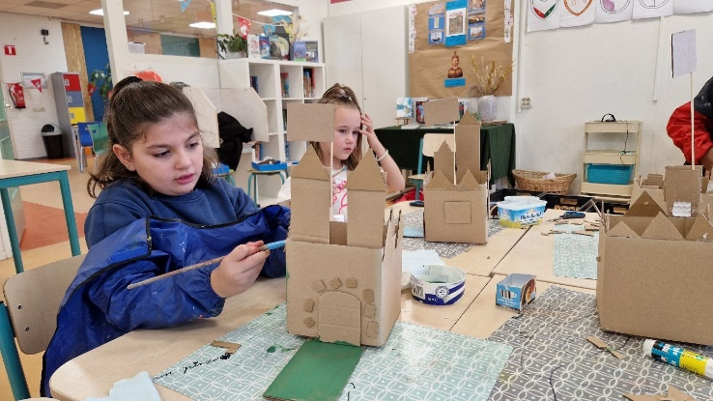
Elke zes weken is er ’s ochtends of ‘s middags een koffiemoment waarop ouders en de directeur of intern begeleider in gesprek gaan over bepaalde onderwerpen. De koffiemomenten duren ongeveer een uur en de onderwerpen zijn heel divers. De onderwerpen van de koffiemomenten staan vermeld op de jaarkalender.

VERTROUWENSPERSOON
Voor ouders, leerlingen en teamleden beschikt de Wieden over twee vertrouwenspersoon met wie u in contact kunt treden als u met een zorg zit, waarover u niet met de leerkracht van uw kind of thuis kunt spreken. Dan kunt u een afspraak maken met Aletta Kroeze (a.kroeze@ooz.nl) of Hilde Eising (hilde.eising@ooz.nl) . Zij zullen in vertrouwen naar u luisteren of met u in gesprek gaan en samen met u kijken naar de beste oplossing voor uw zorg.

KLACHTENPROCEDURE
Wij doen uiteraard onze uiterste best om ervoor te zorgen dat uw kind en u met een tevreden en veilig gevoel naar school gaan. Mocht dit niet het geval zijn, dan kunt u dit met de betrokken medewerker van de school bespreken. Komt u er samen niet uit, dan bent u van harte welkom bij de directeur van de school. Mocht ook dit gesprek niet tot het gewenste resultaat leiden dan kunt u zich wenden tot de vertrouwenspersoon van de school. De vertrouwenspersonen zijn Aletta Kroeze (a.kroeze@ooz.nl) en Hilde Eising (hilde.eising@ooz.nl). U kunt ook direct bij deze contactpersoon terecht als er sprake is van ongewenste intimiteiten, discriminatie of agressie. De contactpersonen zijn na schooltijd telefonisch bereikbaar 038-4542762. Zij hebben een verwijsfunctie en zullen niet inhoudelijk ingaan op de situatie maar u helpen om te bepalen welke stappen kunnen helpen om de situatie op te lossen. De scholen van Openbaar Onderwijs Zwolle en Regio hanteren hetzelfde klachtenreglement. Dit reglement is in te zien op de website van school en op de internetsite van www.openbaaronderwijszwolle.nl.

VRIJWILLIGE OUDERBIJDRAGE
Als school willen we dat uw kind een onvergetelijke schooltijd heeft. Naast het leren, wat de basistaak is en blijft van de school, organiseren we activiteiten buiten het verplichte lesprogramma om. Zo maken we de schooltijd extra leuk, inspirerend en levendig.
Wij vinden het belangrijk dat alle leerlingen mee kunnen doen aan deze activiteiten en programma’s. Alle leerlingen horen erbij en mogen meedoen, ook wanneer ouders de vrijwillige ouderbijdrage niet betalen.
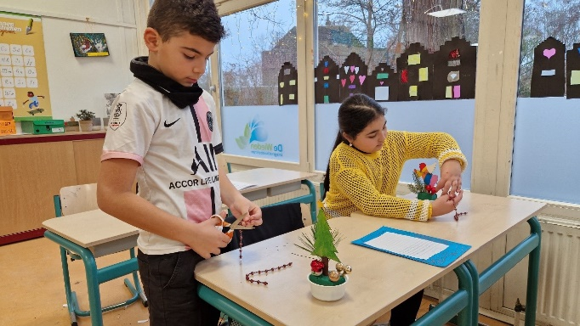
Wél is het zo, dat de ouderbijdrage hard nodig is om alle geplande extra activiteiten door te kunnen laten gaan. Schoolreizen, bijzondere activiteiten en ander uitjes zouden zonder deze bijdrage niet (allemaal) mogelijk zijn. Daarom vinden we het fijn als u de vrijwillige ouderbijdrage betaalt. Zo kunnen wij elk jaar leuke schoolactiviteiten blijven organiseren en uw kind een onvergetelijke schooltijd bieden.

De vrijwillige ouderbijdrage wordt elk jaar in september vastgesteld in de vergadering van de MR. De
bijdrage bestaat uit twee onderdelen:
- gelden bestemd voor activiteiten op school zoals Sinterklaas, picknick aan het eind van het schooljaar, Kerst, Pasen en dergelijke
- Geld voor de schoolreis of het schoolkamp (deze bijdrage is ook vrijwillig).

De bedragen voor dit schooljaar zijn:

GROEP | VRIJWILLIGE OUDERBIJDRAGE | SCHOOLREIS/SCHOOLKAMP
1 t/m 7 | € 12,50 | € 25,00
8 | € 12,50 | € 75,00

ALLE KINDEREN DOEN MEE!
Ieder kind moet kunnen meedoen aan school– of andere activiteiten. Voor kinderen betekenen deze activiteiten verbreding van hun belevingswereld. Ze maken sociale contacten en leren zich staande houden in een groep. Soms is het financieel lastig voor ouders om kinderen mee te laten doen met deze activiteiten, is het niet vanzelfsprekend, omdat het geld kost. Gelukkig zijn er diverse regelingen waardoor 'meedoen' voor alle kinderen mogelijk is. Voor de bestaande mogelijkheden verwijzen we naar www.kindloketzwolle.nl en/of www.zwolle.nl/werk-en-leren. Via financiële hulp willen zij bevorderen dat ook deze kinderen kunnen deelnemen aan het sociale leven binnen en buiten school, zoals zwemlessen volgen of meegaan met het schoolreisje.

Voor het deelnemen aan sporten of cultuur, zoals lid worden van een tennisclub of muzieklessen volgen, kunt u een beroep doen op het jeugdsport en -cultuurfonds. Hier kunt u ook een vergoeding krijgen voor de benodigdheden voor deelname, zoals bijvoorbeeld sportkleding. Aanmelding gaat via een intermediair. Judith Pool is intermediair voor het jeugdsport en -cultuurfonds. U kunt bij haar terecht voor een aanvraag.

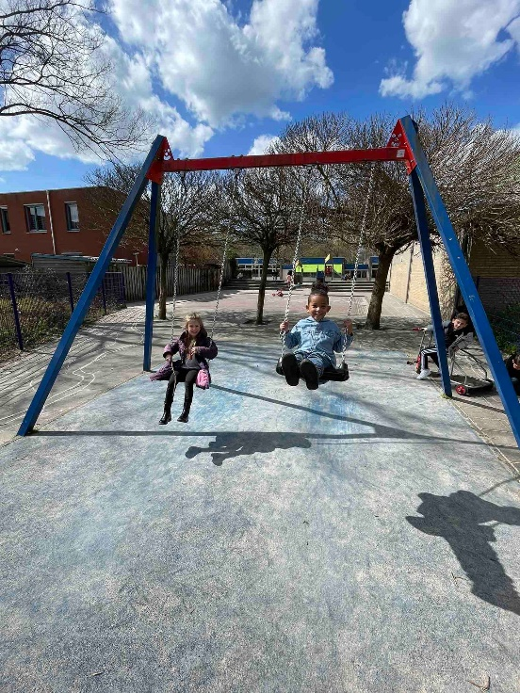
SOCIAL MEDIA
De school heeft een website: www.ikcdewieden.nl. Op de website vindt u onder meer het schoolplan, de schoolgids, de schoolkalender, informatie over het IKC, informatie van de MR, verlofformulieren en nog veel meer. Ook hebben we een Facebookpagina en een account op Instagram. Met enige regelmaat worden daarop berichtjes over actualiteiten en/of activiteiten gepost. In het kader van AVG wordt met de afbeeldingen rekening gehouden met de privacy wensen van de kinderen/ouders.

MOBIELE TELEFOONS
In principe nemen leerlingen van de Wieden geen mobiele telefoon mee naar school. Mobieltjes worden niet gebruikt in de lessen of tijdens de pauzes, dus op school hebben ze geen functie. Aan het meenemen van de mobiele telefoon zijn dan ook voorwaarden verbonden. Ouders moeten een contract tekenen voor het meenemen van de mobiele telefoon, waarmee ze zich aan de voorwaarden conformeren. Als de leerling zich niet aan deze voorwaarden houdt, wordt de toestemming om een mobiele telefoon mee te nemen naar school direct ingetrokken, voor de rest van het schooljaar.
Voorwaarden:
- De mobiele telefoon gaat uit voordat de leerling het schoolplein van De Wieden betreedt;
- De mobiele telefoon wordt ingeleverd bij de leerkracht van de leerling;
- De mobiele telefoon blijft de gehele schooldag bij de leerkracht van de leerling;
- De leerling krijgt na afloop van de schooldag de mobiele telefoon terug. Deze wordt pas aangezet als de leerling het schoolplein van De Wieden heeft verlaten.
Ook bij oneigenlijk gebruik van de mobiele telefoon buiten schooltijd (zoals het filmen/fotograferen van medeleerlingen of leerkrachten, het uitschelden van leerlingen/leerkrachten op sociale media of anderszins) wordt de toestemming om een mobiele telefoon mee te nemen, eveneens ingetrokken.

Ouders/verzorgers worden, met opgaaf van reden, op de hoogte gesteld van het intrekken van toestemming tot meenemen van een mobiele telefoon.

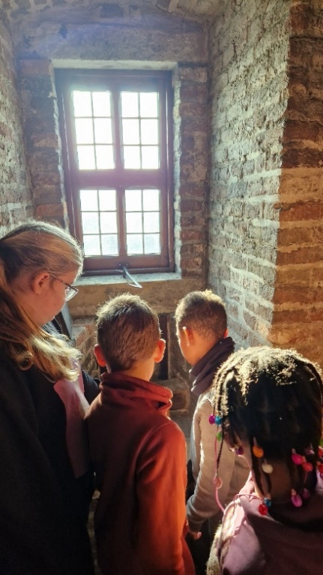

PRIVACY
Ook IKC de Wieden moet voldoen aan de eisen op de wet Algemene Verordening Gegevens (AVG) die per 25 mei 2018 is in gegaan. Als school volgen we hierin het beleid van de stichting OOZ. Met alle softwareleveranciers die leerlinggegevens verwerken, hebben we (op bestuursniveau) een verwerkersovereenkomst afgesloten. We werken alleen samen met leveranciers die voldoen aan de eisen die de wet AVG hieraan stelt. Op bestuursniveau is een Informatiebeveiligings- en privacy beleidsstuk opgesteld. Binnen dit beleidsstuk is een privacyreglement voor leerlingen en medewerkers opgesteld. Daarin staat beschreven hoe we omgaan met personeels- en leerling gegevens. Uw wensen over het gebruik van beeldmateriaal van uw kinderen geeft u aan in de Parro-app. Mocht er om een of andere reden toch per ongeluk, onterecht beeldmateriaal van uw kind gebruik worden door de school, zou u dit dan zo snel mogelijk willen melden, dan kunnen wij deze beelden verwijderen. Heeft u nog vragen dan kunt u contact opnemen met de directie.

OPVANG VAN UW KIND

ALGEMEEN
De buitenschoolse opvang, het kinderdagverblijf en de peuterspeelzaal binnen ons IKC wordt uitgevoerd door Doomijn. Elly van Holland is de vestigingsmanager. Voor tarieven en informatie kunt u contact opnemen met de Klantenservice: klantadvies@doomijn.nl of via (038) 4214521

KINDERDAGVERBLIJF (KDV)
Op IKC de Wieden is een kinderopvanglocatie van Doomijn gevestigd. De kinderopvang biedt per dag ruimte aan twee keer 12 kinderen in de leeftijd van 0 tot 4 jaar. Het voordeel van een kinderopvang binnen de school is dat kinderen van 0 tot 12 jaar op één locatie kunnen worden opgevangen en dat er een doorgaande lijn ontstaat van baby tot tiener. Er wordt zeer nauw samen gewerkt, dit is ook de kracht waar het om draait in het IKC. Er vindt regelmatig overleg plaats tussen pedagogisch medewerkers van het kinderdagverblijf en leerkrachten van de groepen 1-2.

PEUTERSPEELZAAL (PSZ)
In de school is ook een peuterspeelzaal gevestigd. Peuters vanaf 2 jaar kunnen twee vaste dagdelen van 4 uur per week naar de peuterspeelzaal. Inschrijven kan al als uw kind één jaar is. De peuterspeelzaal is onderdeel van Doomijn en biedt kinderen een ontwikkeling stimulerend programma. Er vindt regelmatig overleg plaats tussen pedagogisch medewerkers van de peuterspeelzaal en leerkrachten van de groepen 1-2, dit is ook de kracht waar het om draait in het IKC. De meeste peuters die de peuterspeelzaal bezoeken stromen door naar groep 1 van de Wieden. Kinderen die van het kinderdagverblijf en de peuterspeelzaal doorstromen naar groep 1 van de Wieden maken vanaf 3,5 jaar al kennis met de basisschool. Op speciale meespeelmomenten komen de kinderen, onder begeleiding van een medewerker van het kinderdagverblijf/peuterspeelzaal, een half uurtje meespelen met de kleuters van groep 1-2. Zo ontstaat er een soepele overgang van kinderopvang/ peuterspeelzaal naar de basisschool. Als een kleuter bijna naar de basisschool gaat vindt er een overdracht plaats tussen de ouders, medewerker van het kinderdagverblijf/peuterspeelzaal en de leerkracht van de groep waar de kleuter naar toe gaat.

BUITENSCHOOLSE OPVANG (BSO)
Vanaf oktober 2022 heeft IKC de Wieden een buitenschoolse opvang (BSO) binnen haar muren. Leerlingen van groep 1 t/m 8 van verschillende scholen kunnen gebruikmaken van de BSO, maar leerlingen van de Wieden hebben voorrang. De kinderen hebben op de BSO de mogelijkheid om op een ongedwongen wijze te ‘ontladen’ na een schooldag. De aankleding en activiteiten sluiten aan bij de sfeer van een thuissituatie. Het plezier en de tevredenheid van de kinderen staat voorop. Een pedagogisch werkplan ligt aan de buitenschoolse opvang ten grondslag en dit resulteert in een goed voorbereide invulling van de BSO, kwalitatief en gevarieerd met persoonlijke aandacht en verzorging. Na schooltijd kunnen kinderen even lekker tot zichzelf komen en hun verhaal vertellen aan de leiding. Ze kunnen aan een activiteit meedoen maar ook een rustige plek opzoeken. Op dit moment is de BSO open op maandag, dinsdag en donderdag. Zodra er voldoende aanvragen zijn voor de woensdag en/of vrijdag, gaat de BSO ook op die dagen open. Voor meer informatie: klantadvies@doomijn.nl.
In de loop van het schooljaar willen wij van de BSO op IKC de Wieden een opvangplek maken waar kinderen op uiteenlopende wijze kennis kunnen maken met kunst & cultuur, door middel van diverse buitenschoolse activiteiten, waarvoor ook leerlingen, die geen gebruikmaken van de BSO, zich kunnen opgeven. Om dit te realiseren, wordt de samenwerking gezocht met diverse partners, zoals Stadkamer Zwolle en Travers Welzijn.

SCHOOLTIJDEN EN VAKANTIES

SCHOOLTIJDEN
De schooltijden zijn als volgt:
Maandag: 8.30 tot 14.00 uur
Dinsdag: 8.30 tot 14.00 uur
Woensdag: 8.30 tot 14.00 uur
Donderdag: 8.30 tot 14.00 uur
Vrijdag: 8.30 tot 14.00 uur
Wij gaan ervanuit dat elk kind op tijd op school aanwezig is. Te laat komen wordt geregistreerd als ‘ongeoorloofd afwezig’.
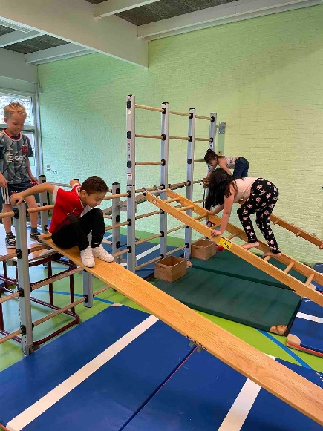
Is uw kind ziek, dan geeft u dit, uiterlijk voor 8.30 uur, via de Parro-app aan de leerkracht door.
Een schoolafspraak is dat kinderen onder schooltijd niet naar huis mogen, mits ze door ouders/verzorgers begeleid worden. Dus ook bij ziekte onder schooltijd verzoeken we u om uw kind op te halen. Dit geldt voor alle leerlingen tot en met groep 8.

VAKANTIES EN VRIJE DAGEN
Vakanties, vrije dagen en activiteiten op school worden vermeld in de jaarkalender, die u aan het begin van het schooljaar ontvangt en die ook te downloaden is van onze website. Het is een enkele keer onvermijdelijk dat er in de loop van het schooljaar wijzigingen worden aangebracht. Eventuele wijzigingen en aanvullingen worden vermeld via de Parro-app.

Schoolvakanties 2023-2024

Herfstvakantie | 23-10-2023 t/m 27-10-2023
Kerstvakantie | 25-12-2023 t/m 05-01-2024
Voorjaarsvakantie | 19-02-2024 t/m 23-02-2024
Goede Vrijdag | 29-03-2024
2e Paasdag | 01-04-2024
Meivakantie | 29-04-2024 t/m 10-05-2024
2e Pinksterdag | 20-05-2024
Zomervakantie | 22-07-2024 t/m 30-08-2024

Islamitische en andere religieuze feestdagen

Islamitische leerlingen kunnen vrij krijgen op de volgende dagen:
- Eid al-Fitr (Suikerfeest): dinsdag 9 april 2024
- Eid al-Adha (Offerfeest): maandag 17 juni 2024
Wilt u gebruik maken van dit recht, wilt u dit dan laten weten aan de leerkracht van uw kind?

Ook voor feestdagen van andere religies bestaat het recht om te voldoen aan de religieuze verplichtingen. Mocht u hiervan gebruik willen maken, dan kunt u contact opnemen met de directie (j.pool@ooz.nl).

EN VERDER…..

PAUZE
Om 10.00 uur en om 12.00 uur krijgen de kinderen de gelegenheid om iets te eten en te drinken. Om een gezonde eetstijl te promoten, nemen de kinderen bij voorkeur groente of fruit mee en voor de middagpauze een gezonde boterham. Daarnaast biedt de school drie dagen per week een gratis tussendoortje in de vorm van fruit of groente via schoolfruit.nl. Om 10.15 uur en om 12.15 uur gaan de groepen 3 t/m 8 onder begeleiding van alle groepsleerkrachten buiten spelen. De groepen 3 en 4 spelen op het schoolplein tussen de school en de gymzaal. De groepen 5 t/m 8 spelen op het grote schoolplein en op de speelvelden in het park.
Groep 1-2 heeft eigen eet- en pauze-momenten.

SCHOOLMAALTIJDEN
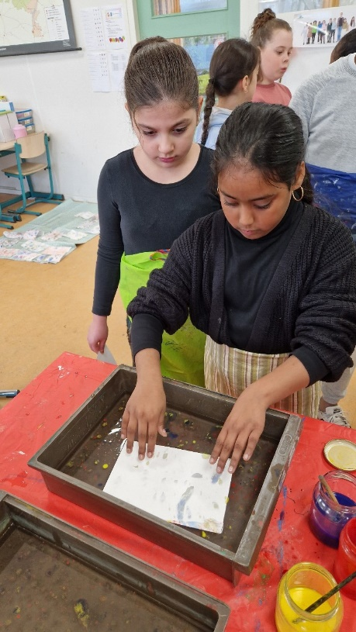
Wij maken gebruik van het programma ‘Schoolmaaltijden’. Dit betekent dat leerlingen van De Wieden gratis kunnen ontbijten op school. Dit geldt voor alle leerlingen. De school zorgt voor brood, beleg en wat te drinken en hulpouders begeleiden de leerlingen. Het ontbijt wordt verzorgd tussen 8.10 en 8.30 uur.
Leerlingen die geen lunch bij zich hebben, krijgen ook op school een gezonde boterham met wat drinken.
Wilt u helpen bij het organiseren van de schoolmaaltijden tegen een vrijwilligersvergoeding? Geeft u dan op bij Aalt Sneller (a.sneller@ooz.nl) of Judith van de Belt (j.vandebelt@ooz.nl).

HALEN EN BRENGEN
We zien graag dat kinderen zo veel mogelijk met de fiets of lopend gebracht en gehaald worden. Komt u met de auto, parkeer de auto dan in de parkeervakken! Teveel en verkeerd geparkeerde auto’s leiden tot gevaarlijke situaties. Als u dichtbij woont, vragen we uw kinderen om te voet te komen. Zo blijft er genoeg plaats in de fietsenstalling over voor de kinderen die wat verder weg wonen. Alle leerlingen van groep 1 t/m 8 stallen de fiets aan op het plein bij de hoofdingang van de school, op de fietsparkeerplaats.

LEERPLICHT EN VERLOF
Om toegelaten te worden tot de basisschool moet uw kind 4 jaar zijn. Vanaf 5 jaar is uw kind leerplichtig. Ziekmeldingen van kinderen, al dan niet leerplichtig, meldt u via de Parro-app bij de leerkracht. Het onderwijs kent geen snipperdagen. Als ouders/ verzorgers zich niet aan de regels houden, wordt de leerplichtambtenaar ingeschakeld. De directeur is verplicht ongeoorloofd schoolverzuim te melden aan de leerplichtambtenaar.

Verzuimregister
Sinds 1 april 2017 zijn alle basisscholen aangesloten op het verzuimregister. De school is wettelijk verplicht om de volgende soorten ongeoorloofd verzuim te melden:
• Relatief verzuim: de leerling is meer dan 16 uur ongeoorloofd afwezig binnen een periode van 4 weken Elke keer wanneer deze 16 uur bereikt is, moet de school opnieuw een verzuimmelding opvoeren. De einddatum die de school doorgeeft is de laatste verzuimdag óf de dag dat de 16 uur is bereikt.
• Langdurig relatief verzuim: de leerling is langer dan 4 weken ongeoorloofd afwezig.
• Luxe verzuim: de leerling is zonder toegekend verlof buiten de schoolvakanties om op vakantie gegaan.

Afspraken specialisten, tandarts, huisarts
Afspraken maakt u zoveel mogelijk na schooltijd. Soms kan het niet anders en valt een afspraak met specialisten onder schooltijd. Dit begrijpen wij. Wat betreft verlofaanvraag voor de halfjaarlijkse controle bij de tandarts verzoeken we u met klem om hiervoor tijdig na schooltijd een afspraak te maken.

Verlof
Verlofaanvragen worden altijd individueel beoordeeld. U vraagt 2 weken van te voren verlof aan met het formulier ‘Verlofaanvraag’. Dit formulier is te verkrijgen bij de directeur of de intern begeleider, of te downloaden via de website. Het ingevulde formulier kan uw kind inleveren bij de leerkracht. De aanvraag wordt door de directeur wel of niet gehonoreerd en het formulier krijgt u via uw kind weer retour.

Het kan voorkomen dat een leerling of een ander gezinslid tijdens de vakantie ziek wordt, waardoor de leerling pas later op school kan terugkomen. Om misverstanden te voorkomen is het van belang om dan een doktersverklaring uit het vakantieland te vragen, waaruit de duur, de aard en de ernst van de ziekte blijkt. Deze doktersverklaring kan ingeleverd worden bij de leerkracht van uw kind.

De directeur neemt zelf een besluit over een verlofaanvraag voor een periode van maximaal 10 schooldagen. Als een aanvraag voor verlof vanwege ‘andere gewichtige omstandigheden’ meer dan 10 schooldagen beslaat, wordt de aanvraag doorgestuurd naar de leerplichtambtenaar. De leerplichtambtenaar neemt vervolgens een besluit, na de mening van de directeur te hebben gehoord. Verlof dat wordt opgenomen zonder toestemming van de directeur of de leerplichtambtenaar wordt gezien als ongeoorloofd schoolverzuim. De directeur is verplicht dit aan de leerplichtambtenaar te melden. De leerplichtambtenaar beslist of er proces-verbaal wordt opgemaakt.

Reden van verlof:
- Extra verlof in verband met religieuze verplichtingen
Wanneer een kind plichten moet vervullen die voortvloeien uit godsdienst of levensovertuiging, bestaat er recht op verlof. Als richtlijn geldt dat hiervoor één dag per verplichting vrij wordt gegeven. Melding twee dagen van te voren bij de directeur van de school.

- Op vakantie onder schooltijd
Voor vakantie onder schooltijd kan alleen een uitzondering op de hoofdregel gemaakt worden als het kind tijdens de schoolvakanties niet op vakantie kan gaan door de specifieke aard van het beroep van (één van) de ouders. In dat geval mag de directeur éénmaal per schooljaar het kind vrij geven, zodat er toch een gezinsvakantie kan plaatshebben. Het moet dan ook de enige gezinsvakantie in dat schooljaar betreffen. Bij aanvraag moet een werkgeversverklaring worden gevoegd waaruit de specifieke aard van het beroep én de verlofperiode van de betrokken ouder blijkt.
Procedure en voorwaarden:
  - In verband met een eventuele bezwaarprocedure moet de aanvraag van tevoren ingediend, tenzij aangegeven waarom dat niet mogelijk was;
  - De verlofperiode mag éénmaal per schooljaar worden verleend;
  - De verlofperiode mag maximaal 10 schooldagen beslaan;
  - De verlofperiode mag niet in de eerste twee weken van het schooljaar vallen.

- Verlof in geval van ‘andere gewichtige omstandigheden’
Onder ‘andere gewichtige omstandigheden’ vallen situaties die niet onder artikel 11 onder a t/m g van de Leerplichtwet vallen. Hiervoor gelden de volgende richtlijnen:
  - Een verhuizing: 1 dag;
  - Het bijwonen van een huwelijk van bloed of aanverwanten t/m de vierde graad: 1 dag (buiten de woonplaats max. 2 dagen);
  - Ernstige ziekte van bloed- of aanverwanten (het aantal verlofdagen wordt bepaald in overleg met de directeur en/of de leerplichtambtenaar);
  - Overlijden van bloed- of aanverwanten;
  - Viering van een 25-, 40- of 50-jarig ambtsjubileum en het 12,5-, 25-, 40-, 50- of 60-jarig (huwelijks)jubileum van bloed of aanverwanten: 1 dag;
  - Voldoen aan een wettelijke verplichting, voor zover dit niet buiten de lesuren kan geschieden;
  - Voor andere calamiteiten en naar het oordeel van de directeur belangrijke redenen (maar geen vakantieverlof!).

- De volgende situaties zijn géén ‘andere gewichtige omstandigheden’
  - Familiebezoek in het buitenland;
  - Vakantie anders dan in de schoolvakanties;
  - Vakantie in een goedkope periode of in verband met een speciale aanbieding;
  - Vakantie onder schooltijd bij gebrek aan andere boekingsmogelijkheden;
  - Een uitnodiging van familie of vrienden om buiten de normale schoolvakantie op vakantie te gaan;
  - Eerder vertrek of latere terugkeer in verband met (verkeers-)drukte;
  - Verlof voor een kind, omdat andere kinderen uit het gezin al of nog vrij zijn;
  - Gescheiden ouders waardoor het kind mogelijk aan twee vakanties kan deelnemen.

SCHOOLFOTOGRAAF
De schoolfotograaf komt op onze school om foto’s te maken van de groepen en individueel van de leerlingen. U bent uiteraard niet verplicht deze foto’s af te nemen. De schoolfotograaf komt dit jaar op dinsdag 21 mei 2024 op onze school. Correspondentie over de foto’s gaat via de schoolfotograaf.

GGD

Jeugdgezondheidszorg op de basisschool.

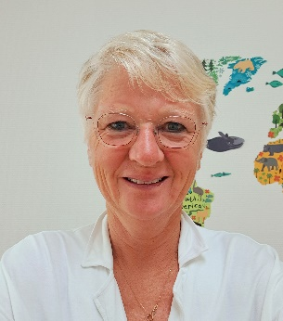
Irma Huizinga is jeugdverpleegkundige en contactpersoon voor medewerkers van school en ouders. Ze werkt op dinsdag, woensdag en donderdag.

Onderzoek op de leeftijd van 5,5 jaar
Op 5,5-jarige leeftijd vindt er een gezondheidsonderzoek plaats op het consultatiebureau bij de doktersassistente of jeugdarts en doktersassistente samen. Tijdens dit onderzoek wordt gekeken naar de ontwikkeling en de omgeving waarin het kind opgroeit. Daarnaast doet de jeugdarts of doktersassistente onderzoek naar lengte, gewicht, ogen en oren. Vanaf het schooljaar 2023 wordt een nieuw onderzoek naar de motorische ontwikkeling hieraan toegevoegd. Voorafgaand aan dit onderzoek ontvangt de ouder/verzorger een vragenlijst in het online ouderportaal Mijn Kinddossier.
Leeftijd van 9 jaar
Voorheen voerde de GGD op school een gezondheidsonderzoek uit bij kinderen in de leeftijd 10/11 jaar. Vanaf dit schooljaar verschuift dit naar 9 jaar. Voorafgaand aan dit onderzoek vult de ouder/verzorger van tevoren thuis een vragenlijst in via het ouderportaal Mijn Kinddossier, waarbij er ook vragen door ouder/verzorger gesteld kunnen worden. Bijvoorbeeld over groei, de ontwikkeling, het gedrag en de opvoeding. Daarna komt onze doktersassistente op school om de lengte en het gewicht van kinderen te meten. Na afloop ontvangt de ouder/verzorger bericht via de e-mail dat de resultaten van het onderzoek klaarstaan in Mijn Kinddossier.

Leeftijd van 10/11 jaar

Heb je een kind in de leeftijd van 10/11 jaar die door de verschuiving van het onderzoek naar 9 jaar eind 2023 nog niet gezien is? Dan ontvangt ouder/verzorger begin 2024 een vragenlijst in het online ouderportaal Mijn Kinddossier, waarbij er ook vragen door ouder/verzorger gesteld kunnen worden. In overleg met ouder/verzorger maken de GGD alsnog een afspraak voor een gezondheidsonderzoek op het consultatiebureau.
Wat kan de jeugdverpleegkundige verder voor je doen?
De jeugdverpleegkundige is er voor jou en je kind! Heb je vragen over thuis, school, gezond opgroeien of opvoeden? Laat het mij weten als je vragen hebt, de jeugdverpleegkundige denkt graag met je mee.
Via de intern begeleider (Hilde Eising) van de school kunnen ouders/verzorgers in contact komen met de jeugdverpleegkundige. Het kan ook via het contactformulier op de website.
Op onze website vind je ook informatie over de inloopspreekuren en over opvoeden en opgroeien. Liever telefonisch contact? Bel dan 088 443 07 02. De GGD is bereikbaar op werkdagen van 8.00 - 17.00 uur.

JEUGD- EN GEZINSWERK
Vanuit het Sociaal wijkteam is Vera Koers (v.koers@swt.zwolle.nl) als jeugd- en gezinswerker verbonden aan de Wieden. Ze sluit, waar gewenst, aan bij de gesprekken met ouders, orthopedagoog, intern begeleider en leerkracht als er een zorgvraag is. Verder kan ze voor iedereen die een vraag of probleem heeft iets betekenen (zie adressenlijst). De hulpverlening richt zich op leerlingen, ouders en gezinnen. Het kan gaan om zowel eenvoudige als complexe problemen, zoals een combinatie van gedragsproblemen bij het kind, schulden, problemen in de buurt, echtscheiding, enz. Maar ook als het gaat om een korte, concrete opvoeding- of ontwikkelingsvraag (bijvoorbeeld als het kind nog niet zindelijk is of steeds ruzie maakt met zijn/ haar broertje) kan men aankloppen bij Vera. Zij kan hierin ondersteunen en adviezen geven.
Voorbeelden van vragen van ouders/verzorgers kunnen zijn:
• Wij zijn aan het scheiden. Waar moet ik op letten bij de kinderen?
• Mijn kind heeft steeds buikpijn als het naar school moet. Wat kan er aan de hand zijn?
• De leerkracht heeft gezegd dat mijn kind veel ruzie maakt in de klas. Thuis heeft het ook steeds driftbuien. Wat kan ik doen?
• Ik heb een beperking of ziekte en dat heeft grote invloed op ons gezin, hoe kan ik er voor mijn kind zijn?
• We maken ons zorgen over onze financiën, bij wie kan ik terecht? Zij kan eventueel ook kennis/hulp/collega’s inschakelen vanuit het sociaal wijkteam. De hulpverlening is zo kort mogelijk en zo lang als nodig is. U kunt hiervoor een afspraak maken onze intern begeleider.

AANSPRAKELIJKHEID/VERZEKERING
De school heeft een ongevallen- en aansprakelijkheidsverzekering afgesloten. Op grond van deze verzekering zijn alle betrokkenen bij schoolactiviteiten (leerlingen, personeel, vrijwilligers) verzekerd. Deze ongevallenverzekering geeft recht op een (beperkte) uitkering als een ongeval tot blijvende invaliditeit leidt. Ook zijn de geneeskundige en tandheelkundige kosten gedeeltelijk meeverzekerd, voor zover de eigen verzekering van betrokkene geen dekking biedt (bijvoorbeeld door eigen risico). Materiële schade aan brillen, kleding en dergelijke is alleen verzekerd indien deze het gevolg is van een ongeval en voor zover niet elders verzekerd. De aansprakelijkheidsverzekering biedt zowel de school (c.q. het schoolbestuur) zelf als zij die voor de school actief zijn, dekking tegen schadeclaims als gevolg van onrechtmatig handelen.

Wij attenderen u in dat verband op drie aspecten, die vaak aanleiding zijn tot een misverstand:
• De school (c.q. het schoolbestuur) is niet (zonder meer) aansprakelijk voor alles wat tijdens de schooluren en buitenschoolse activiteiten gebeurt. Wanneer dit wel het geval zou zijn, zou alle schade die in schoolverband ontstaat door de school moeten worden vergoed.
• De school is alleen aansprakelijk wanneer er sprake is van een verwijtbare handeling en dit leidt tot schade (een causaal verband tussen oorzaak en gevolg). De school (of zij die voor de school optreden) moet dus tekort zijn geschoten in haar rechtsplicht. Het is dan ook mogelijk dat er schade wordt geleden, zonder dat er sprake is van enige onrechtmatigheid van de kant van de school. Een voorbeeld daarvan is wanneer aan een bril schade ontstaat door deelname aan de gymnastiekles; deze schade valt niet onder de aansprakelijkheidsverzekering van de school en wordt derhalve niet vergoed.
• De school (c.q. het schoolbestuur) is niet aansprakelijk voor (schade door) onrechtmatig gedrag van leerlingen. Leerlingen (of, als zij jonger zijn dan 14 jaar, de ouders) zijn primair zelf verantwoordelijk voor hun doen en laten. Een leerling die tijdens de schooluren of tijdens andere schoolactiviteiten door onrechtmatig handelen schade veroorzaakt, is daar dus in de eerste plaats zelf (of de ouders) verantwoordelijk voor. Het is dus van belang dat ouders zelf een particuliere aansprakelijkheidsverzekering hebben afgesloten.

SPONSORING
Door sponsoring kunnen scholen financiële speelruimte creëren die zowel ten goede komt aan het onderwijs als aan nevenactiviteiten. Met dat sponsorgeld kunnen extraatjes worden gedaan. Omdat wij op een verantwoorde en zorgvuldige manier met sponsoring willen omgaan moet de sponsoring aan een van de volgende voorwaarden voldoen:
• Sponsoring moet verenigbaar zijn met de pedagogische en onderwijskundige taak en doelstelling van de school.
• Sponsoring mag niet de objectiviteit, de geloofwaardigheid, de betrouwbaarheid en de onafhankelijkheid van het onderwijs, de school en de daarbij betrokkenen in gevaar brengen.
• Sponsoring mag niet de onderwijsinhoud en/of de continuïteit van het onderwijs negatief beïnvloeden, dan wel in strijd zijn met het onderwijsaanbod en de kwalitatieve eisen die onze school aan het onderwijs stelt.

HOOFDLUIS
Alle kinderen worden, indien mogelijk, na elke vakantie gecontroleerd op de aanwezigheid van hoofdluis of neten. Bij het aantreffen hiervan zal de leerkracht contact met u opnemen met het verzoek het kind te behandelen. Het kind mag gewoon op school blijven. Groepen waarin luizen/neten worden aangetroffen worden na twee weken nogmaals gecontroleerd op luizen en neten. Via de GGD worden folders verstrekt met informatie over hoe om te gaan met dit probleem. Wij zijn nog op zoek naar ouders die volgend jaar het ‘luizenpluizen’ voor hun rekening willen nemen! Aanmelden kan bij de directeur.

SPORTTOERNOOIEN
Als school nemen wij (bij voldoende opgave) aan een aantal sportactiviteiten deel, die jaarlijks kunnen wisselen. In ieder geval doet IKC de Wieden mee met:
• Een sportdag voor de groepen 1 t/m 8 tijdens de Koningsspelen
• Voetbaltoernooi voor de groepen 3 t/m 8

SCHOOLVEILIGHEIDSPLAN
Het is van groot belang dat uw kind en u zich veilig voelen op school. Dit is natuurlijk ook van belang voor de leerkrachten. Om zowel de sociale als fysieke veiligheid te waarborgen is door ons bestuur een veiligheidsplan opgesteld. Alle onderwerpen die met veiligheid te maken hebben zijn hierin opgenomen. Te denken valt aan regelgeving omtrent medicijngebruik, verkeersveiligheid, maar ook de klachtenregeling en het pestprotocol. Het veiligheidsplan ligt ter inzage op school en staat op onze website.
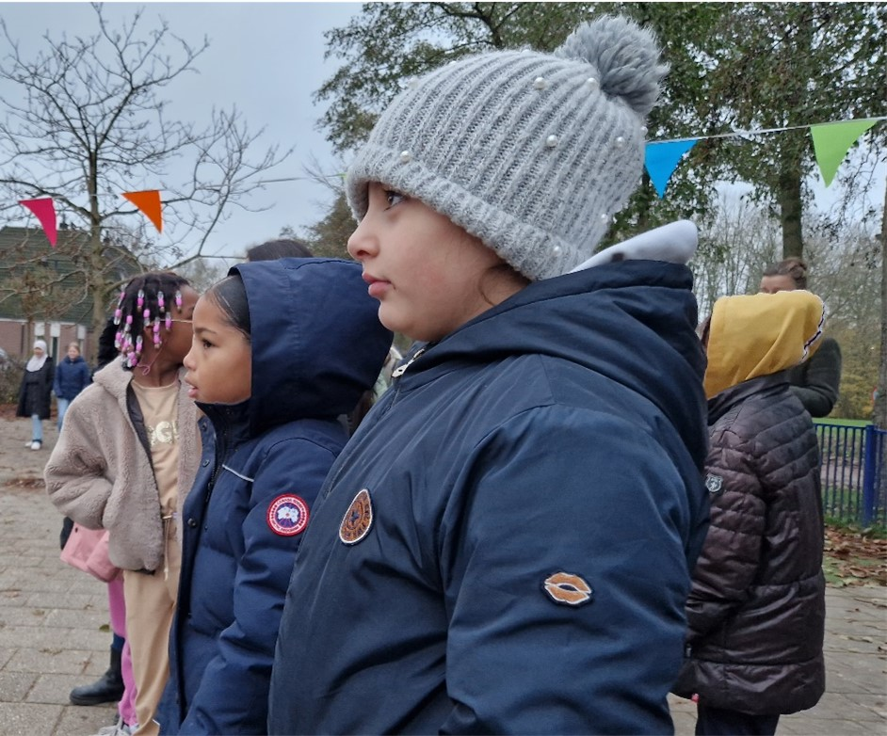

NAMEN EN ADRESSEN

IKC de Wieden  Beulakerwiede 4  8033 CS Zwolle  038-4542762  j.pool@ooz.nl  www.ikcdewieden.nl  Directeur: Judith Pool | Kinderopvang Doomijn  Postbus 1064  8001 BB Zwolle  038-4214521  klantenservice@doomijn.nl  www.doomijn.nl  Vestigingsmanager: Elly van Holland
Stafbureau Openbaar Onderwijs Zwolle Bezoekadres: Dobbe 74  Postbus 55  8000 AB Zwolle College van  Bestuur: de heer K. Elsinga  de heer A. de Wit  www.ooz.nl | Centraal meldpunt vertrouwensinspecteurs 0900-111 31 11
Inspectie van het Onderwijs  Postbus 2730  3500 GS Utrecht  0800-8051 (gratis)  info@onderwijsinspectie.nl | Schoolarts GGD IJsselland  Zeven Alleetjes 1  8011 CV Zwolle 038-428 14 28 info@ggdijsselland.nl  afd. jeugdgezondheidszorg 088-443 07 02
Jeugd- en gezinswerker  vanuit het Sociaal Wijkteam  Vera Koers (of via de intern begeleider)  06 25 20 09 82  v.koers@swt.zwolle.nl | Fysiotherapie  Fysioplus Zwolle  038 453 55 03  info@fysiopluszwolle.nl  www.fysiopluszwolle.nl
Logopedie  Logopedie  Connect Logopedie  Myrcha Minguel  06 13 49 50 84  m.minguel@connectlogopedie.nl | Intraverte  Le Chevalierlaan 19  8162 PD Epe  0578-688127  nfo@intraverte.nl  www.intraverte.nl

AFKORTINGEN

Hieronder vindt u een lijst met veelgebruikte afkortingen in het onderwijs:

AVI-niveau (lezen) | Analyse van Individualiseringsvormen (lezen)
BHV | Bedrijfshulpverlening
BSO | Buitenschoolse Opvang
CITO | Centraal Instituut voor Toetsontwikkeling
GGD | Gemeentelijke Gezondheidsdienst
GMR | Gemeenschappelijk Medezeggenschapsraad
HAVO | Hoger Algemeen Voortgezet Onderwijs
IB’er | Intern Begeleider
ICT | Informatie en Communicatie Technologie
IKC | Integraal Kind Centrum
KDV | Kinderdagverblijf
KPZ | Katholieke PABO Zwolle
Master SEN | Master Special Educational Needs
MAVO | Middelbaar Algemeen Voortgezet Onderwijs
MLI | Master Leren en Innoveren
MR | Medezeggenschapsraad
OA | Onderwijsassistent
OBS | Openbare Basisschool
OC | Oudercommissie (Doomijn)
OC&W | (Ministerie van) Onderwijs, Cultuur en Wetenschappen
OOZ | Openbaar Onderwijs Zwolle en Regio
OR | Ouderraad
PABO | Pedagogische Academie Basisonderwijs
PM’er | Pedagogisch Medewerker (Doomijn)
PO | Primair Onderwijs
PSZ | Peuterspeelzaal
ROC | Regionaal Opleidingen Centrum
SBO | Speciaal Basisonderwijs
SO | Speciaal Onderwijs
TULE/SLO | Tussendoelen & Leerlijnen/ Stichting Leerplan Ontwikkeling
VMBO basis | Voorbereidend Middelbaar Beroepsonderwijs Basisberoepsgerichte Leerweg
VMBO kader | Voorbereidend Middelbaar Beroepsonderwijs Kaderberoepsgerichte Leerweg
VMBO tl | Voorbereidend Middelbaar Beroepsonderwijs Theoretische Leerweg
VO | Voortgezet Onderwijs
VSO | Voortgezet Speciaal Onderwijs
VVE | Vroeg- en voorschoolse Educatie
VWO | Voorbereidend Wetenschappelijk Onderwijs

PLATTEGROND

Ingang Doomijn + groep 7-8
Doomijn PSZ
Doo- Pers.kam.
mijn
Extern

Ingang
Gr 3-4
Doomijn KDV

oa

Patio
W C

W C

WC

Hal

Hoofdingang

WC

Toneel
hal

WC

Doomijn BSO

Speellokaal
Werk-
Meter-
Kast
M
K
Kopie
Direc-tie

Groep 5-6

Groep 7

Groep 8

Groep 1-2
Tweede Kleuter
groep
(vanaf?)
IB

Kangoeroeklas

Groep 3-4

WC

Maga-
zijn
wc

= brandblusmiddel
= brandmelder

Kleuteringang

